**韶 关 学 院**

**软件工程课程设计**

**课题名称：** IT_BBS

**完成小组：**  12计算机科学与技术03班第8小组

**小组人员：** 林玉生、邓光华、龙威、余卓璇、冯金凤

**所属学院：** 计算机科学学院 **指导老师：** 何志庆 **开始时间：** 2014年3月 **完成时间：** 2014年6月

目录

一、可行性研究 7

1引言 7

1.1编写目的 7

1.2背景 7

1.3参考资料 7

2可行性研究的前提 8

2.1要求 8

2.2目标 8

2.3条件、假定和限制 8

2.4进行可行性研究的方法 8

2.5评价尺度 9

3对现有系统的分析 9

3.1处理流程和数据流程 9

3.2工作负荷 9

3.3人员 9

3.4设备 10

3.5局限性 10

4所建议的系统 10

4.1对所建议系统的说明 10

4.2处理流程和数据流程 11

4.3改进之处 12

4.4影响 12

4.4.1对软件的影响 12

4.4.2对用户单位机构的影响 12

4.4.3对系统运行过程的影响 12

4.4.4对开发的影响 13

4.5局限性 13

4.6技术条件方面的可行性 13

5投资及效益分析 13

5.1收益 13

5.1.1一次性收益 13

5.1.2非一次性收益 14

5.1.3不可定量的收益 14

5.2收益／投资比 14

5.3投资回收周期 14

5.4敏感性分析 14

6社会因素方面的可行性 14

6.1法律方面的可行性 14

6.2使用方面的可行性 15

7结论 15

二、需求分析 16

1引言 16

1.1编写目的 16

1.2背景 16

1.3定义 17

1.4参考资料 17

2任务概述 17

2.1目标 17

2.2用户的特点 19

2.3假定和约束 19

3需求规定 19

3.1对功能的规定 19

3.2对性能的规定 24

3.2.1精度 24

3.2.2时间特性要求 24

3.2.3灵活性 24

3.3输人输出要求 25

3.4数据管理能力要求 25

3.5故障处理要求 26

3.6其他专门要求 26

4运行环境规定 27

4.1设备 27

4.2支持软件 27

4.3接口 27

4.4控制 27

三、概要设计说明书 28

1引言 28

1.1编写目的 28

1.2背景 28

1.3定义 28

1.4参考资料 29

2总体设计 29

2.1需求规定 29

2.2运行环境 30

2.3基本设计概念和处理流程 30

2.4结构 31

2.5功能需求与程序的关系 32

2.6人工处理过程 33

2.7尚未解决的问题 33

3接口设计 34

3.1用户接口 34

3.2内部接口 34

4运行设计 34

4.1运行模块组合 34

4.2运行控制 35

5系统数据结构设计 36

5.1逻辑结构设计要点 36

5.2物理结构设计要点 36

5.3数据结构与程序的关系 36

6系统出错处理设计 37

6.1出错信息 37

6.2补救措施 38

四、详细设计说明书 38

1引言 38

1.1编写目的 38

1.2背景 38

1.3定义 39

1.4参考资料 39

2程序系统的结构 39

3登陆模块设计说明 42

3.1程序描述 42

3.2功能 42

3.3性能 42

3.4输入项 43

3.5输出项 43

3.6算法 43

3.7流程逻辑 45

3.8接口 45

3.9存储分配 46

3.10注释设计 46

3.11限制条件 46

3.12测试计划 46

3.13尚未解决的问题 46

4注册模块程序设计 47

4.1程序描述 47

4.2功能 47

4.3性能 47

4.4输人项 48

4.5输出项 48

4.6算法 49

4.7流程逻辑 50

4.8接口 50

4.9存储分配 51

4.10注释设计 51

4.11限制条件 51

4.12测试计划 52

4.13尚未解决的问题 52

5用户信息管理模块设计说明 53

5.1程序描述 53

5.2功能 53

5.3性能 54

5.4输入项 55

5.5输出项 56

5.6算法 56

5.7流程逻辑 57

5.8接口 59

5.9存储分配 59

5.10注释设计 59

5.11限制条件 60

5.12测试计划 61

5.13尚未解决的问题 61

6博文管理模块设计说明 61

6.1程序描述 61

6.2功能 62

6.3性能 63

6.4输入项 64

6.5输出项 64

6.6算法 64

6.7流程逻辑 66

6.8接口 68

6.9存储分配 69

6.10注释设计 69

6.11限制条件 69

6.12测试计划 69

6.13尚未解决的问题 69

7帖子管理模块设计说明 70

7.1程序描述 70

7.2功能 70

7.3性能 71

7.4输人项 72

7.5输出项 72

7.6算法 72

7.7流程逻辑 72

7.8接口 75

7.9存储分配 75

7.10注释设计 75

7.11限制条件 75

7.12测试计划 75

7.13尚未解决的问题 76

8积分管理模块程序设计 76

8.1程序描述 76

8.2功能 77

8.3性能 77

8.4输人项 78

8.5输出项 78

8.6算法 78

8.7流程逻辑 80

8.8接口 81

8.9存储分配 81

8.10注释设计 81

8.11限制条件 81

8.12测试计划 81

8.13尚未解决的问题 83

9学习资料管理模块设计说明 83

9.1程序描述 83

9.2功能 83

9.3性能 84

9.4输入项 84

9.5输出项 85

9.6算法 85

9.7流程逻辑 85

9.8接口 88

9.9存储分配 88

9.10注释设计 88

9.11限制条件 88

9.12测试计划 89

9.13尚未解决的问题 89

五、测试 90

1引言 90

1.1编写目的 90

1.2背景 90

1.3定义 91

1.4参考资料 91

2测试概要 92

3测试结果及发现 94

3.1用户登录 94

3.2用户注册 95

3.3博文管理模块 96

3.4用户信息管理模块 97

3.5帖子管理模块 97

3.6学习资料下载 98

3.7积分管理模块 98

4功能测试 99

4.1用户管理功能测试 99

4.2博文管理功能测试 100

4.3帖子管理功能测试 102

5分析摘要 104

5.1能力 104

5.2缺陷和限制 104

5.3建议 104

6测试资源消耗 105

# 一、可行性研究

# 1引言

很多热爱IT技术知识的人花费大量时间跑各大网站去收集资料，有时候浪费了很多时间还没得到自己想要的资料，这是一件痛苦的事情。为此，为了用户的学习需求，决定设计一个有关IT知识的论坛，在此论坛里对IT知识的聚集和分享。

## 1.1编写目的

目的：从现在应用的技术方面和用户的操作方式方面研究IT论坛的可行性和必要性。

读者：项目开发小组以及项目的指导老师。

## 1.2背景

说明：

1. 项目名称：IT论坛
2. 项目的任务提出者：12计算机03班项目小组

开发者：12计算机03班项目小组

用户：广大网民

使用环境：Internet连接

1. 与其他软件之间的联系：Mysql5.0及其以上版本

## 1.3参考资料

《软件工程》 高等教育出版社

《软件工程导论》 清华大学出版社

# 2可行性研究的前提

## 2.1要求

1. 用户能够以自己注册的账号查看所有资料内容，和发表评论，还可以发表内容，删除及修改自己发表的内容；
2. 列出各种类别的资料，提供用户一种快速查找和清晰的浏览功能；
3. 提供用户下载资料的功能；
4. 用户能够通过验证注册和登录，网站能处理用户的合理输入及请求；
5. 在用户注册和登录里设置有效的验证码及做到防恶意注入；
6. 在2014.6.30前开发完成。

## 2.2目标

1. 方便用户查找、交流、分享IT信息，建立一个用户交互平台；
2. 浏览加载速度快；
3. 聚集更多IT相关信息，完善资料；

## 2.3条件、假定和限制

1. 所建议系统的运行寿命的最小值：1年
2. 由于该系统不需要投资，所以经费＆投资无限制;
3. 需要用户有：internet连接。

d. 系统投入使用的最晚时间：2014-6-30。

## 2.4进行可行性研究的方法

通过调查分析用户的需求和操作习惯及实现方法。确定总体结构，利用Mysql数据库所具有的能力，以最简洁最容易的方法，使用eclipse环境使其成为一个初级的网站。

## 2.5评价尺度

开发人员的技术，用户数据管理，以及服务器与客户端的交互。

# 3对现有系统的分析

## 3.1处理流程和数据流程

1）用户

登录系统前用户以游客身份可以查看系统发表的以及别的用户发表的一些帖子；用户可以通过注册、登录来发表帖子、修改或删除自己发表的帖子。

2）管理员

添加帖子；删除帖子；修改帖子；查看注册用户及其基本信息；删除用户的帖子；删除用户发表的提问。

## 3.2工作负荷

现有系统所承担的工作及工作量：

（1）提供用户注册、登录、修改信息；

（2）提供用户发表帖子；

（3）管理员对帖子以及用户信息的管理。

## 3.3人员

精通计算机的技术人员。

## 3.4设备

计算机。

## 3.5局限性

信息存储量小，响应速度慢，分类不够清晰合理。

# 4所建议的系统

## 4.1对所建议系统的说明

该论坛采用成熟的SSH框架开发，在该框架的基础上，使整个论坛能够很稳定的运行，提供用户快速浏览论坛的每一个部分，同时利用该框架的可扩展能力，我们能够很轻松为该论坛进行扩展，进而为用户提供更多的功能特性。此外，本论坛将提供用户更好的查找资料的体验，让用户能够短时间内查找出自己想要的资料，另外，用户还可以将自己的学习经验发表到论坛上，让更多需要的用户能够轻松的得到，还可以让其他的用户进行评论，提出新的看法和交流学习经验，相互的提高各自的学习能力，自此自终，让更多好学的用户融入到本论坛上。

## 4.2处理流程和数据流程

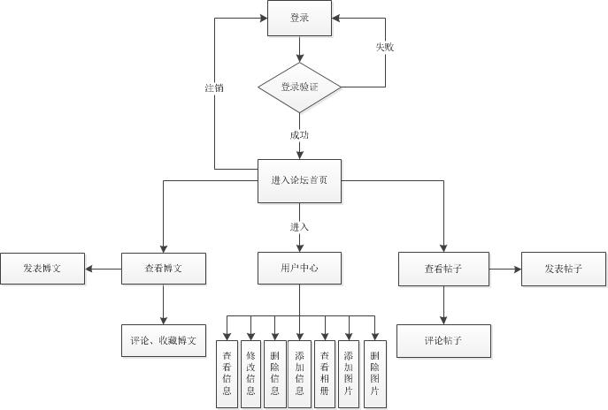

|  |  |  |  |  |  |
| --- | --- | --- | --- | --- | --- |
| 数据流名称 | 别名 | 简述 | 来源 | 去向 | 组成 |
| 用户名 | name | 进入论坛的账号 | 用户的输入 | 系统 | 存放用户使用系统时的账号 |
| 密码 | password | 用户登录的密码 | 用户的输入 | 系统 | 对应相应账号的密码 |
| 查看博文 | 无 | 查询用户所需的博文并返回相应的记录 | 系统 | 用户 | 组合查询信息或者预测查询信息 |
| 查看帖子 | 无 | 查询用户所需的帖子并返回相应的记录 | 系统 | 用户 | 组合查询信息或者预测查询信息 |
| 发表博文 | 无 | 将用户发表的博文存入数据库 | 用户 | 数据库 | 博文记录+ SQL新增语句 |
| 发表帖子 | 无 | 将用户发表的帖子存入数据库 | 用户 | 数据库 | 帖子记录+ SQL新增语句 |
| 查看用户信息 | 无 | 查询用户信息并返回相应的记录 | 用户 | 系统 | 组合查询信息或者预测查询信息 |
| 修改用户信息 | 无 | 将用户修改的信息存入数据库并覆盖之前的信息 | 用户 | 数据库 | 用户修改信息+SQL更新语句 |

## 4.3改进之处

由于现有系统的信息量大，给用户造成了查找资料的不方便，本论坛的开发将带给用户一种全新的用户体验，让用户能够快速而准确的找到自己想要的资料，同时减少用户时间和精力的浪费。

## 4.4影响

### 4.4.1对软件的影响

对于一般的浏览器都能正常的访问该论坛。

### 4.4.2对用户单位机构的影响

对用户没有什么要求，但是对系统维护人员，需要有一定的数据库基础。

### 4.4.3对系统运行过程的影响

a．用户使用要求：用户只要有一点论坛常识，就能使用

b．运行中心与用户之间的关系：运行中心提供数据源，用户通过系统获得数据

c． 数据进入系统的过程：通过SQL查询的方式获得数据源的数据。

d．系统失效的后果及恢复的处理办法：重新启动服务器即可。

### 4.4.4对开发的影响

1. 为了支持所建议系统的开发，需要调查一定量的用户，确定用户的需要
2. 为了提供给用户学习资源，需要收集大量的学习资料

## 4.5局限性

由于采用的是小型服务器，所以承受大量用户访问的能力有限。

## 4.6技术条件方面的可行性

a．在当前的限制条件下，可以完成该项目的开发；

b．利用现有的技术，可以实现大部分系统功能

c．具有足够的开发人员＆技术支持。

d．可以再限定的时间内完成开发。

# 5投资及效益分析

## 5.1收益

### 5.1.1一次性收益

a． 开支的缩减包括改进了的系统的运行所引起的开支缩减，如资源要求的减少，运行效率的改进，数据进入、存贮和恢复技术的改进，系统性能的可监控，软件的转换和优化，数据压缩技术的采用，处理的集中化／分布化等；

b．价值的增升包括由于一个应用系统的使用价值的增升所引起的收益，如资源利用的改进，管理和运行效率的改进以及出错率的减少等；

c． 其他如从多余设备出售回收的收入等。

### 5.1.2非一次性收益

通过该软件可以获得更多的网站浏览量，从而增加广告费开通会员，按月或年来收费。

### 5.1.3不可定量的收益

论坛访问量的永久性增加；日后的服务的改进，由操作失误引起的风险的减少，信息掌握情况的改进，组织机构给外界形象的改善等。

## 5.2收益／投资比

   从长远来看收益／投资比是成无限大的趋势。

## 5.3投资回收周期

求出收益的累计数开始超过支出的累计数的时间。

## 5.4敏感性分析

系统生命期长度长、系统的工作负荷量少、工作负荷的类型与这些不同类型之间搭合理配、处理速度快、设备和软件的配置要求低，开支远低于收益。

# 6社会因素方面的可行性

## 6.1法律方面的可行性

此论坛是本小组共同研制而成，只是供学习使用，在法律上并未侵害他人权益，无须承担任何法律责任。所以，从法律方面来看，此论坛的开发是可行的。

## 6.2使用方面的可行性

此论坛具备友好、简洁直观的人性化用户界面，使用方便，操作简单，易于被用户接受，也易于维护管理。用户只需掌握一定的计算机基本操作能力且对此论坛的使用有简单的了解，就可以方便使用。使用此论坛可以提供和获取用户想要的资源，既合理地组织和分配了网络中离散的资源，又能大大促进人们之间的交流和沟通。所以，从操作方面来看，此论坛的开发是可行的。

# 7结论

在进行可行性研究报告的编制时，必须有一个研究的结论。结论可以是：

**可以立即开始进行。**

# 二、需求分析

# 1引言

## 1.1编写目的

从工程的角度来讲，工程的每一步都需要严格的审查每一个细节。因为作为一个工程，每一个细节都可能造成整个工程的崩溃。就如同建造一架飞机，一个细节造成的损失是恐怖的。

到了软件开发的后期时代——老的程序设计模式已经不能称之为软件开发了。因为软件更重要的部分在于维护，在于服务——现在免费卖软件，收费服务的例子已经很多了。如果你的代码没有经过慎重的考虑，就会产生很多灾难性的后果——因为如果一个程序20%的代码需要改变，它的代价等同于重写程序。

同时，软件工程设计到成本和风险的问题。如果没有好的考虑，可能会导致人力和物力的完全的浪费，甚至会因为风险引来更大的麻烦。这些风险承担者包括客户、用户、业务或需求分析员都希望有一些说明文档来明确的告知人力物力的分配以及风险的来源。如果处理不好，就会导致软件开发的失败，也会让客户对软件的质量和业务价值产生威胁。

需求分析——奠定了软件工程和项目开发，管理的基础，所以是一个需要重视的分析过程。

## 1.2背景

说明：软件开发的工程化已经成为大势所趋——同样也是多次软件灾难后的一种“进化”。中国和印度软件开发产业的巨大差距就在于软件的工程化程度的差距。国内的软件开发工程化的研究前几年才刚刚起步，对开发文档不够重视，对分析过程不够重视，所以导致了不完整也不规范的说明文档。

前期文档的制定，有利于软件生产率以及质量的提高，可以很大程度上降低程序开发的风险，同时也给后期的维护提供了强有力的保证。只有通过建立全过程的改善，采用严格的软件工程方法和管理，才能取得全组织的软件过程能力的不断提高，使软件开发更规范合理。

中国要与世界接轨，软件开发也必然要和世界接轨。同时出于增加软件的可重用性、可移植性、可维护性的角度出发，我们需要编写一下需求分析文档。

## 1.3定义

下面这些定义是需求中常见术语的定义说明：

IT_BBS：本论坛的简称。

用户名：用户自定义的名称。用于在论坛中唯一识别用户。

博文：用户所撰写的有关计算机方面的文章，可供其他用户阅读和学习。

博主：发表博文的作者。

帖子：用户在遇到与计算机有关的问题后，可通过发帖子来寻求其他人的帮助。

社区：供用户互相交流与学习的平台。可提出与计算机有关的问题，并由其他用户解决问题，还可以看别人常遇到的一些问题进行参考学习。

积分：根据用户在论坛的活跃程度进行获取和扣除，例如：通过签到和上传资料来增加积分，通过积分的高低来区分用户的等级。积分给予的方式为IT豆。

## 1.4参考资料

1、 网站构架 <http://blog.csdn.net> CSDN网站

2、 网站建设教程 <http://www.w3school.com.cn/> W3 school

3、 《软件工程》 高等教育出版社

4、 《软件工程导论》 清华大学出版社

# 2任务概述

## 2.1目标

开发意图：向所有对计算机知识有兴趣和有需求的用户提供一个学习计算机知识和互相交流技术的平台。

应用目标：IT_BBS可以帮助用户解决在生活中遇到的各种计算机问题，同时通过交流经验来增强学习者的计算机技能。本论坛的数据库访问方式为：mysql5.0数据库。

作用范围：所有对计算机知识有兴趣，有需求的用户。

**宏观系统模式：**

（1）数据库访问方式（图1-1）：

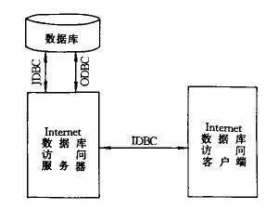

图1-1

（2）论坛客户端应用图显示（图1-2）：

（2）通过账号、密码 （1）用户的账号、

访问数据库 密码

数据库

用户

（4）其他用

户博文

（3）用户的积分、 （5）反馈给用户

资料、博文

图1-2

## 2.2用户的特点

客户端用户：有对计算机了解深入的IT人员，有刚接触计算机的人员。所以，需要有方便用户互相交流的界面以及容易搜索的各类计算机学习资源。

维护人员：专业的计算机在职人员。所以维护数据库的服务端程序要尽量做到：功能强大。

预期使用频度：

数据库使用频度：假定该论坛的注册用户97万，按照1/100每天都会登录，登录的人中1/100会使用该论坛的情况来计算，每天会有500人访问数据库。

软件使用频度：

服务端：该论坛管理员大约每年更新论坛三次，加上错误更正的情况，使用频率大约为20次/年。

客户端：由于用户的学习需求，从以前没有IT_BBS时，个人一个月会阅读3-4本有关计算机的书籍。该论坛的推出，可能会有所增加，估计为20次/月。

## 2.3假定和约束

经济约束：无资金。

运行环境：由于属于独立软件，所以使用Dreamweaver开发，但需要Windows操作系统，并且预装了FrameWork1.1以上版本。

开发期限：从1周到17周。开发期限为一个学期。

# 3需求规定

## 3.1对功能的规定

各个功能IPO表：

1. **登录**

|  |  |
| --- | --- |
| 功能概述 | 用户登录进入论坛 |
| 输入项 | 1.用户名（账号）  2.密码  3.验证码 |
| 处理过程 | 根据用户输入的用户名和密码，对数据库进行查询，如果查询到此用户存在，则允许登录；否则，提示用户查询不到此用户，需进行注册 |
| 输出项 | 论坛首页 |

1. **注册**

|  |  |
| --- | --- |
| 功能概述 | 用户注册成为论坛会员 |
| 输入项 | 1.必填：用户名，密码，确认密码，验证码  2.可选填：生日，当前职位，从事方向等 |
| 处理过程 | 将用户输入的注册信息转化为SQL语句，对数据库查询是否存在同名用户，若不存在，则进行添加操作，若存在，不执行任何操作，返回提示给用户重新填写账号 |
| 输出项 | 登录界面 |

1. **博文，帖子，用户的查询和统计**

|  |  |
| --- | --- |
| 功能概述 | 根据用户输入的查询要求，返回查询结果 |
| 输入项 | 1.单一查询：博文、帖子标题名称，用户名，发表日期等  2.组合查询：博文类型，帖子类型 |
| 处理过程 | 将用户输入信息转化为SQL语句，对数据库进行查询和统计，如果查询到相应数据，则返回记录集；否则，提示用户查询不到该信息 |
| 输出项 | 博文，帖子，用户等文档 |

1. **列出所有博文，帖子，资料等信息**

|  |  |
| --- | --- |
| 功能概述 | 用户查看博文，帖子，资料等信息 |
| 输入项 | 无需查询条件 |
| 处理过程 | 根据用户查看选择，对数据库进行查询，并返回博文，帖子，资料等记录集，将查询到的信息展示给用户阅读 |
| 输出项 | 有次序的列出博文，帖子，资料等信息 |

1. **发表博文，帖子，图片**

|  |  |
| --- | --- |
| 功能概述 | 用户发表博文，帖子 |
| 输入项 | 博文：标题，类型，内容，其他辅助资料等  帖子：标题，类型，内容，提供积分等  图片：描述，资源 |
| 处理过程 | 1. 将用户输入的博文，帖子转化为SQL语句，对数据库进行插入操作，评论或收藏成功，被评论者增加相应积分，并提示用户相应的操作结果 2. 用户选择上传的图片，发送给服务器，服务器将该图片记录下来，同时，将该图片存储到服务器端的存储区，发表成功，用户加一定积分 |
| 输出项 | 显示评论，收藏，图片结果 |

1. **修改博文，帖子和用户信息**

|  |  |
| --- | --- |
| 功能概述 | 对用户发表的博文，帖子和个人信息进行修改 |
| 输入项 | 1. 博文：标题，内容 2. 帖子：标题，内容 3. 个人信息：姓名，性别，爱好，个性签名等 |
| 处理过程 | 根据输入项生成相应SQL语句，对数据库进行更新操作，并将更新后的数据记录返回给用户确认 |
| 输出项 | 修改后的博文，帖子，用户个人信息 |

1. **删除博文，帖子**

|  |  |
| --- | --- |
| 功能概述 | 对用户发表的博文，帖子进行相应的删除操作 |
| 输入项 | 博文，帖子标题，发表时间 |
| 处理过程 | 根据博文，帖子标题生成删除操作的SQL语句，对数据库执行相应删除操作 |
| 输出项 | 给出删除是否成功的提示 |

1. **下载学习资料**

|  |  |
| --- | --- |
| 功能概述 | 为用户提供下载学习资料功能 |
| 输入项 | 资料名称或者相应关键字 |
| 处理过程 | 将资料名称或者关键字转化为SQL语句，对数据库进行查询，若查询到所需的资料，则扣除该用户相应的积分，同时为资料拥有者增加相应的积分，并返回资料信息给用户，提供用户下载 |
| 输出项 | 进行资料下载的界面 |

1. **评论，收藏**

|  |  |
| --- | --- |
| 功能概述 | 用户对博文或者帖子进行评论，收藏 |
| 输入项 | 评论：标题，内容  收藏：博文标识号 |
| 处理过程 | 将用户输入的评论信息或博文标识号转化为SQL语句，对数据库进行插入操作，评论或收藏成功，被评论者增加相应积分，并提示用户相应的操作结果 |
| 输出项 | 显示评论，收藏结果 |

1. **发表博文，帖子，图片**

|  |  |
| --- | --- |
| 功能概述 | 用户发表博文，帖子 |
| 输入项 | 博文：标题，类型，内容，其他辅助资料等  帖子：标题，类型，内容，提供积分等  图片：描述，资源 |
| 处理过程 | 1. 将用户输入的博文，帖子转化为SQL语句，对数据库进行插入操作，评论或收藏成功，被评论者增加相应积分，并提示用户相应的操作结果 2. 用户选择上传的图片，发送给服务器，服务器将该图片记录下来，同时，将该图片存储到服务器端的存储区，发表成功，用户加一定积分 |
| 输出项 | 显示评论，收藏，图片结果 |

1. **用户等级和积分计算**

|  |  |
| --- | --- |
| 功能概述 | 用户的等级（排名）通过积分（用户拥有的IT豆）来评估 |
| 输入项 | 1. 奖励积分 2、扣除积分 |
| 处理过程 | 奖励积分：   1. 每天进行签到增加IT豆，量适中，若连续签到一周或者一个月，额外增加IT豆 2. 评论和收藏博文增加IT豆，量相对比较少 3. 回帖增加IT豆，根据解决问题的程度进行奖励，量相对比较多 4. 通过上传资料增加IT豆，量较多 5. 发表博文增加IT豆，量适中   扣除积分：   1. 发帖请求帮助， 根据解决问题的程度进行扣除   2、下载学习资料，根据资料的所需积分（IT豆）进行扣除 |
| 输出项 | 相应的等级 |

IT_BBS论坛可以满足和支持一定量的用户终端数，同时，也可以支持多用户并行访问论坛，保证用户稳定而快速的体验效果。

## 3.2对性能的规定

### 3.2.1精度

|  |  |  |  |
| --- | --- | --- | --- |
| 数据项 | 数据类型 | 数据精度 | 备注 |
| 用户ID | int（系统生成） | 11byte | 0~2^11 |
| 用户名 | varchar | 20byte | 爱技术的华仔 |
| 登录密码 | varchar | 20byte | 6~20位 |
| 图片 | varchar | 50byte | ..\img\1.jpg |

表格1-1

### 3.2.2时间特性要求

本网站具体时间特性要求要根据网速来决定。我们将最大限度的减少系统响应用户操作时间，最小化更新处理时间和数据转换的时间。以下是预期的要求：  
响应时间：<20秒。  
 更新处理时间：由服务器的状态以及网络传输的速度来决定。  
当链接上数据库之后，查询时间： <40s。更新时间： <200s。

### 3.2.3灵活性

1. 若用户对某些操作有意见，可以进行反馈回相关服务人员，再回馈给开发团队，进行相应的调整
2. 模块之间的接口若发生了变化，可以轻易的恢复，并能很方便的添加新的模块
3. 若数据需要进行相应的精度调整，则可根据项目进展的需要，经过团队之间的协商，可以进行相应的精度修改
4. 由于项目计划往往不能很准确的进行，需要定时的进行更新，以便于项目能以较高的效率进行

## 3.3输人输出要求

**客户端**：

**发表、评论和留言的输入：**

标题：汉字

内容：图文兼可

**查询输入：**

关键字：汉字

备注：输入为空时查询所有

**服务端：**

**获得使用权限的输入：**:

用户名：汉字、数字和字符都可以。

密码：6-16位的数字和字符的组合。

**查询输入：**

关键字：汉字

备注：输入为空时查询所有

**插入输入：**

对应的输入为表格1-1的所有输入。

**删除输入：**

鼠标选中，然后通过按键触发。

**更新输入**：

通过鼠标选中特定项，然后按照表格1-1的输入格式进行输入。

**输出：**

在功能概述中会有详细的论述。

## 3.4数据管理能力要求

IT_BBS拥有5个模块，数据库先不要限制记录的数量，包容能力要符合要求。到达一定数量记录，管理员就会清理一些无意义的数据。所以，数据库的运行不会因为数据量太大而崩溃。

## 3.5故障处理要求

**事务内部故障：**

软件内部产生的故障，比如说，加入了不合法的记录，有溢出的运算等。是由软件本身的不完善，以及一些操作系统产生的偶然事件造成的。前者需要维护人员对程序进行相应的修改，后者，只需要重启该系统即可。

**系统软件故障：**

系统软件故障是指导致服务器操作系统停止运转的软件故障。比如说：死机。由于跟该数据库的服务端频率不大，所以这类故障造成的损失很小。

**系统硬件故障：**

该故障属于不可抗力。比如说：显卡损坏，磁盘报废，网络连接不通等。需要更换相应的硬件。但是这类故障和软件本身无关。

**计算机病毒：**

计算机病毒是一种人为的故障或者破坏，是一些恶作剧者研制的一种计算机程序。这类病毒，预防为主，勤快查毒。另外数据备份要及时。

## 3.6其他专门要求

**数据库正确性的要求**：

加入新的数据时，必须保证所有数据的正确性，因为这会导致很多晚间的错误决定，同时会导致论坛人气的严重下降。

**对使用方便的要求：**

用户的水平参差不齐，要求该系统要做到“傻瓜”。要求做到非常友好和方便的用户界面，否则会导致“有货无市”的局面。尽量使用流行的扁平化风格和及时更新。

# 4运行环境规定

## 4.1设备

处理器：主频400Hz以上

内存：64M以上

外存：300M以上，联机，无需格外媒体支持，型号不限。

输入设备：键盘+鼠标输入。

输出设备：显示器。

网络通信设备：网络适配器。

互联服务供应：需要Internet服务。

**备注：以上为Win98的最低[配置**

## 4.2支持软件

所需要支持的操作系统软件运行环境：[Windows 98](http://baike.baidu.com/view/41265.htm)，[Windows XP](http://baike.baidu.com/view/6399.htm)，[Windows Vista](http://baike.baidu.com/view/7764.htm)，[Windows 7](http://baike.baidu.com/view/761518.htm)，[Windows 8](http://baike.baidu.com/view/1108918.htm)，[Windows 8.1](http://baike.baidu.com/view/10393127.htm)等。

## 4.3接口

该软件是联网软件，要求Windows系统的操作系统软件接口，还需要网络数据通信协议。

## 4.4控制

单击选定，双击可运行。

# 三、概要设计说明书

# 1引言

## 1.1编写目的

目的：首先是细化需求分析的部分内容（功能，性能，精度，接口）。 其次是详细说明程序模块之间的调用关系（使用结构图）。最后是为后面的细节设计打下坚实的基础。

预期读者：本小组参与数据库设计，写概要设计，测试说明书及接口说明书的成员，概要设计审批者。客户在需要的情况下也可以阅读这篇文档。

## 1.2背景

1. **系统名称**：IT_BBS
2. **开发小组：**软件工程设计组
3. **运行该软件的计算站**：IT博客论坛

## 1.3定义

概要设计也叫做总体设计。其基本目标就是概要地回答系统应该如何实现。设计在任何工程产品或系统中，是开发阶段的第一步。设计可以定义为应用各种技术和原理，对一个设备、一个过程或一个系统，做出足够详细地决策，使之有可能在物理上得以实现的过程。系统的总体设计是建立在需要分析的基础上，为后期的具体实现打下坚实的基础。

**博文**：用户所撰写的有关计算机方面的文章，可供其他用户阅读和学习。

**博主**：发表博文的作者。

**帖子**：用户在遇到与计算机有关的问题后，可通过发帖子来寻求其他人的帮助。

**社区**：供用户互相交流与学习的平台。可提出与计算机有关的问题，并由其他用户解决问题，还可以看别人常遇到的一些问题进行参考学习。

**积分**：根据用户在论坛的活跃程度进行获取和扣除，例如：通过签到和上传资料来增加积分，通过积分的高低来区分用户的等级。积分给予的方式为IT豆。

## 1.4参考资料

**a．**软件需求说明书

**b．**何老师的指导并提供的相关要求和说明

**c．**《软件工程》 高等教育出版社

**d．**《软件工程导论》 清华大学出版社

# 2总体设计

## 2.1需求规定

1．总体描述

用户拥有查询和修改用户本人的个人资料、用户本人发表过的博文、帖子，同时可对用户本人的博文及帖子进行删除操作，而用户积分仅限于查询，不可做其他操作；此外，用户可评论或收藏其他用户的博文，可下载共享在论坛上的学习资料。而积分的增减功能仅限于管理员。管理员拥有查询，增加，修改和删除用户博文和帖子的全部功能。

本系统各部分关系图：

2．功能

浏览博文，帖子

查看个人资料，博文，帖子，积分

修改个人资料，博文，帖子

删除个人信息，博文，帖子

下载学习资料

增减积分

3．性能

该程序符合全部性能要求，包括对精度、灵活性和时间特性的要求。

## 2.2运行环境

Internet连接和mysql数据库

## 2.3基本设计概念和处理流程

基本设计概念：本系统采用增量构造模型。

## 2.4结构

程序结构：该结构图是软件系统的模块层次结构，反映了整个系统的功能实现。

树型结构图如下：

结构图的形态特征如下：

1. 深度
2. 宽度
3. 扇出
4. 扇入

数据结构：

论坛专门留出空间来存放用户名和用户密码

查询个人资料，博文，帖子

修改个人资料，博文，帖子

删除博文，帖子

浏览博文，帖子

下载学习资料

登陆

界面

游客

## 2.5功能需求与程序的关系

登录模块程序用于普通用户和管理员登录；注册模块主要用于普通用户，管理员不使用此功能，包括发表博文、帖子、图片，修改博文、帖子、用户信息，下载学习资料，评论、收藏等子功能都是主要用于普通用户使用。登录模块是系统与用户交互的界面，这一模块的设计非常重要，因为系统界面是否新颖清晰、友好亲切、舒适美观是用户对软件系统的第一印象，这一印象直接影响到用户对软件的整体评价。预计的登陆界面如下图所示：

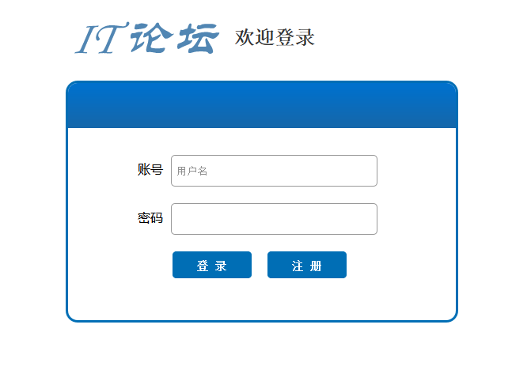

系统登陆界面

## 2.6人工处理过程

管理员身份登录，主要测试帖子添加，帖子删除，帖子的修改，注册用户的查看及其信息的浏览，用户帖子删除，用户发表的提问删除。

普通用户，测试帖子查看，登录后帖子发表、帖子删除、帖子修改。

## 2.7尚未解决的问题

1、收藏博文的功能还没有完善。

2、博文、帖子、用户的查询和统计还没有完善。

# 3接口设计

## 3.1用户接口

登录模块

主界面模块

系统模块

## 3.2内部接口

主界面模块

积分模块

社区模块

用户模块

博文模块

# 4运行设计

## 4.1运行模块组合

登录模块

主界面模块

系统模块

用户首先进入在登陆界面，不存在的用户要先注册，然后进入主界面。

用户可以选择界面中显示的相关功能进行合法的操作。

## 4.2运行控制

主界面模块

积分模块

社区模块

用户模块

博文模块

用户登录进入主界面，然后可以选择分别进入用户信息模块、社区活动模块、博文模块和积分模块。

用户在每个模块内可以有与其身份相应的功能操作。各模块间可以通过导航栏相互切换。

# 5系统数据结构设计

## 5.1逻辑结构设计要点



## 5.2物理结构设计要点

本系统内所使用的每个数据结构的名称、标识符以及它们之中每个数据项、记录、文卷和系的标识、定义、长度均以数据库表的形式存储在数据库中。

## 5.3数据结构与程序的关系

注册用户：

自动编号：用户不能更改编号——这个符合数据库设计的原则。

勾选或文本输入框的方式录入用户资料；

载入用户照片文件：支持BMP，JPG，PNG文件格式，不支持图片处理。

查看博文：可通过更新的时间或者热度又或者专家级来对博文进行查看。

用户信息：进入用户中心可以进行增删改查用户的资料信息点击确定进行保存。

帖子与博文均可以图文结合进行发表

每张数据库表都以java程序实现对每张数据库表的形式访问

|  |  |  |
| --- | --- | --- |
| 数据项 | 数据类型 | 备注 |
| number | int(20) | 用户编号(系统生成) |
| name | char(8) | 昵称 |
| sex | char(2) | 性别 |
| telephone | int(20) | 电话号码 |
| email | char(20) | 邮箱 |
| valid | char(10) | 验证码 |
| Password | char(10) | 登录密码 |
| Post | char(500) | 博文 |
| Post2 | bit(500) | 帖子 |
| Post3 | bit(500) | 评论 |

# 6系统出错处理设计

## 6.1出错信息

1、用户非法访问数据库，导致服务器运行出错

2、大量用户访问论坛系统，导致服务器崩溃

## 6.2补救措施

a.后备技术：当原始系统数据万一丢失时启用的副本的建立和启动的技术，例如周期性地把磁盘信息记录到磁带上去就是对于磁盘媒体的一种后备技术

b.恢复及再启动技术：通过使用的恢复再启动技术，使系统从故障点恢复执行或使系统从头开始重新运行的方法

# 四、详细设计说明书

# 1引言

## 1.1编写目的

本相细设计说明书主要面向的是编程开发系统人员或者其他对本系统感兴趣的用户。具体内容是组成本系统的每个模块和子程序的设计考虑，以供上述用户参考。编写目的是向程序员详细描述该软件系统各个层次中的每一个模块或者子程序的设计细节。

## 1.2背景

说明：

1. 项目名称：IT论坛
2. 项目的任务提出者：12计算机03班项目小组

开发者：12计算机03班项目小组

用户：广大网民

使用环境：Internet连接

1. 与其他软件之间的联系：Mysql5.0及其以上版本

## 1.3定义

IT_BBS：本论坛的简称。

用户名：用户自定义的名称。用于在论坛中唯一识别用户。

博文：用户所撰写的有关计算机方面的文章，可供其他用户阅读和学习。

博主：发表博文的作者。

帖子：用户在遇到与计算机有关的问题后，可通过发帖子来寻求其他人的帮助。

社区：供用户互相交流与学习的平台。可提出与计算机有关的问题，并由其他用户解决问题，还可以看别人常遇到的一些问题进行参考学习。

积分：根据用户在论坛的活跃程度进行获取和扣除，例如：通过签到和上传资料来增加积分，通过积分的高低来区分用户的等级。积分给予的方式为IT豆。

## 1.4参考资料

1、 网站构架 <http://blog.csdn.net> CSDN网站

2、 网站建设教程 <http://www.w3school.com.cn/> W3 school

3、 《软件工程》 高等教育出版社

4、 《软件工程导论》 清华大学出版社

# 2程序系统的结构

在概要设计的功能分析结果的基础上，对系统的结构进行功能模块划分，得到的系统功能结构图如图2-1所示（第1个为系统总功能图，其他为子功能的模块图）：

**IT_BBS**

博文管理

学习资料管理

用户

信息管理

帖子管理

积分管理

登陆

注册

图2-1 系统功能结构图

**用户信息管理**

修改用户信息

用户管理模块图

修改用户信息

修改用户信息

**博文管理**

发表博文

查看博文

修改博文

删除博文

评论博文

收藏博文

博文管理模块图

**帖子管理**

发表帖子

修改帖子

查看帖子

回复帖子

删除帖子

帖子管理模块图

**积分管理**

积分查询

积分管理模块图

积分奖励

积分扣除

**学习资料管理**

上传资料

下载资料

查找资料

删除资料

资料点赞

学习资料管理模块图

# 3登陆模块设计说明

## 3.1程序描述

用户登陆模块程序主要用于用户登陆，输入用户ID，登录密码，验证码对用户进行身份的确认。该模块是系统与用户交互的界面，这一部分很重要，因为界面是否亲切，友好，美观舒适是用户评价计算机软件的第一印象。

该模块非常驻内存，如果用户要登陆时才调入内存。它也属于系统的一个子程序，不是可重入的，因为在一台机上只能允许一个用户登陆。系统处理是顺序处理的，因为并行处理有可能带来事务的死锁，给用户带来不便。

## 3.2功能

该模块具有的功能：（IPO图表示法）

用户登陆

|  |  |
| --- | --- |
| 输入项 | 用户ID，登录密码，验证码 |
| 处理过程 | 系统首先对用户输入的数据进行检验操作，若与登陆数据表的数据一致，则系统将对输入项产生SQL语句，直接进入系统；若不符合发表条件，则提示用户。 |
| 输出项 | 成功：提示“登陆成功”  失败：1.登录名与密码不匹配提示“登录失败，登录名与密 码不匹配”；2.验证码不匹配提示“登录失败，验证码不匹配”。 |

## 3.3性能

该模块对性能的要求有：

1、精度：由于本论坛对数据的计算要求不是很高，因此，对于精度不做特别的要求说明。

2、灵活性：对用户账号信息进行存储时，本系统对用户账号进行合理的层次分类存储，目的是为了当需要在大量的用户登陆信息中查找出符合条件的账号信息时，能够根据层次结构，快速的找到符合条件的账号。

3、时间特性：由于用户登录信息的存储结构的优化，系统查找用户登陆信息的速度大大的提升，一般的响应时间大约为2~5秒之间，极大程度地减少了用户的等待时间。

## 3.4输入项

|  |  |  |  |  |  |
| --- | --- | --- | --- | --- | --- |
| 名称 | 标识 | 数据类型 | 长度 | 输入方式 | 数据来源 |
| 用户ID | userId | int | 11byte | 文本输入 | 系统产生 |
| 用户密码 | passWord | varchar | 20byte | 文本输入 | 用户输入 |
| 验证码 | verificationCode | varchar | 5byte | 文本输入 | 系统产生 |

## 3.5输出项

|  |  |  |  |  |  |
| --- | --- | --- | --- | --- | --- |
| 名称 | 标识 | 数据类型 | 长度 | 输出方式 | 数据来源 |
| 提示信息 | tip | varchar | 50byte | 字符串 | 系统产生 |

## 3.6算法

**用户界面的设计可分为两个阶段：图形用户界面设计和多媒体人机界面设计。**

**对于图形用户界面的设计主要考虑如下因素**：

1. 菜单的选择
2. 对话框
3. 窗口

**对于多媒体人机界面设计主要考虑如下因素：**

* 1. 多台用户界面的设计特点，比如视频，音频等因素。
  2. 虚拟现实，比如物理仿真或简单的动画脚本，交互的实时性是非常重要的。
  3. 虚拟现实技术具有以下四个重要特征：
     + 1. 多感知性
       2. 存在感
       3. 交互性
       4. 自主性
  4. 多通道人机交互技术
  5. 用户界面细节设计过程如下：

1. 按建立的模型，设置一个或多个窗口
2. 用工具栏向每个窗口添加控件
3. 用菜单设计窗口，为窗口定义菜单栏
4. 用属性栏设置窗口和控件的属性
5. 用代码窗口编写事件和通用过程
6. 添加语音和色彩
7. 调试和测试

## 3.7流程逻辑

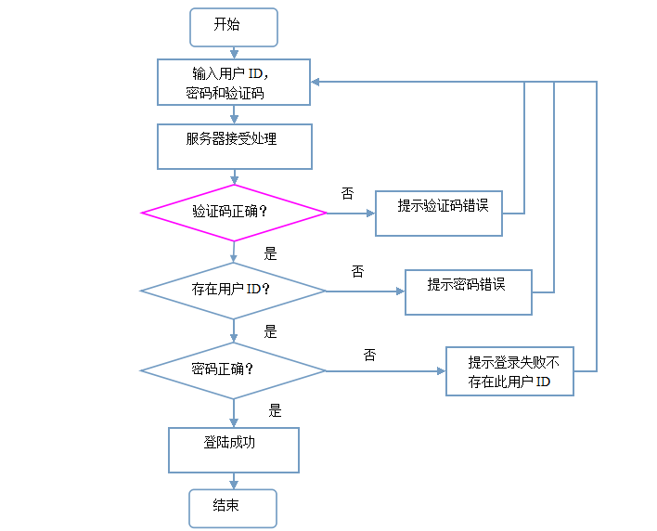

## 3.8接口

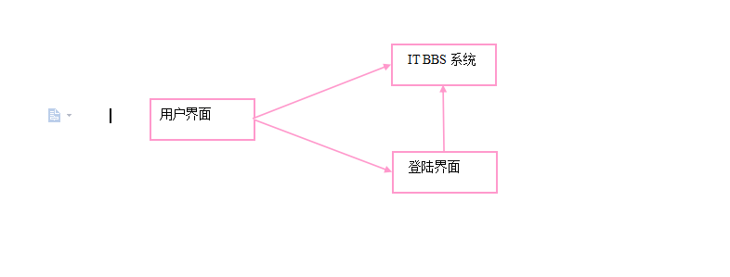

## 3.9存储分配

本系统专门留出空间来存放用户名和用户密码

## 3.10注释设计

在模块的每个子程序比较重要的地方，为了方便编程人员和其他用户，都配有一定的注释。

## 3.11限制条件

1．用户ID长度不超过11个字符；

2．用户ID只能为数字；

3．用户密码不超过20个字符；

4．密码不受限制，可以是英文字母，数字，或者其他符号

## 3.12测试计划

用户进入用户界面端时需要输入帐号和密码以及验证码。系统通过对用户输入的数据进行检验操作，成功：提示“登陆成功”；失败：1.登录名与密码不匹配提示“登录失败，登录名与密 码不匹配”；2.验证码不匹配提示“登录失败，验证码不匹配”

输入用户ID：4510471

密码：website4510471

成功进入系统

新用户登陆，先注册然后登陆就行了。

## 3.13尚未解决的问题

功能没有完全实现，继续努力。

# 4注册模块程序设计

## 4.1程序描述

注册模块是使用者从游客身份过渡到一般用户身份的必经过程。当使用者只是以游客身份进入该论坛时，只享有部分浏览功能，即仅仅只限于浏览其他用户的博文，帖子，而不能做除浏览之外的发表，评论，收藏以及下载资料等等操作。为了建立属于用户自己的个人资料以及博文帖子，享有以上操作的权利等等，需通过填写注册信息，获得一般用户的身份。注册模块是该论坛的子程序之一，属于非常驻内存，只有用户点击注册时才调入内存。它是可重入的，因为用户可以在不同机器上进行身份注册，属于顺序处理。

## 4.2功能

该模块具有的功能：（IPO图表示法）

|  |  |
| --- | --- |
| 输入项 | 1. 必填：用户名，密码，密码确认，性别，验证码 2. 选填：生日，当前职位，从事方向，所在地等等 |
| 处理过程 | 将用户输入的注册信息转化为SQL语句，对数据库查询是否存在同名用户，若不存在，则进行添加操作，若存在，不执行任何操作，返回提示给用户重新填写账号 |
| 输出项 | 登录界面 |

## 4.3性能

该模块对性能的要求有：

1、精度：由于本论坛对数据的计算要求不是很高，因此，对于精度不做特别的要求说明。

2、灵活性：对用户的注册信息进行存储时，本系统在数据库存储上对注册信息进行合理的存储，如按时间顺序存储或账号排序存储。目的是为了用户在登录时系统能够快速的在数据库中找到相应的信息，进而进入用户的主页。

3、时间特性：由于注册的存储结构的优化，系统查找用户信息的速度大大的提升，一般的响应时间大约为2~5秒之间，极大程度地减少了用户的等待时间。

## 4.4输人项

|  |  |  |  |  |  |
| --- | --- | --- | --- | --- | --- |
| 名称 | 标识 | 数据类型 | 长度 | 输入方式 | 数据来源 |
| 用户账号 | userId | int | 11byte | 无 | 系统产生 |
| 用户名 | userName | varchar | 20byte | 文本输入 | 用户输入 |
| 密码 | password | varchar | 20byte | 文本输入 | 用户输入 |
| 密码确认 | pwdConfirm | varchar | 20byte | 文本输入 | 用户输入 |
| 性别 | sex | varchar | 2byte | 单选按钮选择 | 用户选择 |
| 验证码 | securityCode | varchar | 11byte | 文本输入 | 用户输入 |
| 生日 | birthday | varchar | 20byte | 下拉列表选择 | 用户选择 |
| 当前职位 | currentPosition | varchar | 20byte | 文本输入 | 用户输入 |
| 从事方向 | workDirection | varchar | 50byte | 文本输入 | 用户输入 |
| 所在地 | address | varchar | 50byte | 下拉列表选择 | 用户选择 |

## 4.5输出项

|  |  |  |  |  |  |
| --- | --- | --- | --- | --- | --- |
| 名称 | 标识 | 数据类型 | 长度 | 输入方式 | 数据来源 |
| 用户名 | userName | varchar | 20byte | 文本输入 | 用户输入 |
| 登录密码 | loginPassword | varchar | 20byte | 文本输入 | 用户输入 |
| 用户头像 | userHeadimage | varchar | 50byte | 无 | 系统生成 |

## 4.6算法

本模块的主要算法是用在填写注册信息。

对于用户界面的设计主要考虑如下因素：

1、简易性。比如要求用户输入的项，能提供选用的功能的尽量提供，减少用户对键盘的输入频度

2、友好性。界面的布局排版、风格色彩、字体大小等都应该设计得符合大多数用户的习惯，加强用户对系统的印象，提高用户体验

3、适用性。界面中的按钮、输入框、选项卡等的设计应该考虑到各种不同人群的文化背景等问题，应该设计得适合社会各个阶层的用户使用。

功能设计主要考虑如下算法：

用户点击“注册”后，进入用户注册页面。接下来的操作分为必填和选填：（1~5项为必填项，6~9项为选填项）

1、填写用户名，提示用户名输入在20个字符以内，只限于字母，下划线。

2、输入密码，提示输入的密码要在6到20位之内。

3、进行密码确认，提示密码输入正误。

4、性别选取，单选按钮只能二选一。

5、验证码输入，提示验证码输入正误。

6、输入生日，下拉列表选择年月日。

7、输入当前职位，提示输入的字符在20个字符以内。

8、输入从事方向，提示输入的字符在50个字符以内。

9、输入所在地，提示输入的字符在50个字符以内。

## 4.7流程逻辑



## 4.8接口



## 4.9存储分配

本论坛专门留出空间来存放用户名和用户密码，且对用户账号进行顺序存储，有利于节省空间，查询方便快速。

内存：根据用户填写的信息进行动态分配内存

外存：主要用于用户个人资料文件

## 4.10注释设计

本模块中安排的注释，如：

1. 加在注册模块首部的注释——填写用户注册信息，成为该论坛的会员；
2. 对各变量的功能、范围、缺省条件等所加的注释：

1）用户名：必填，用户名输入在20个字符以内，只限于字母，下划线。

2）用户密码：必填，6到20位之内的字符。

3）密码确认：必填，密码输入正确或密码输入不正确。

4）性别：必选。

5）验证码：必填，验证码输入正确或验证码输入不正确或验证码看不清楚，换一张。

6）生日，选填，下拉列表选择年月日。

7）当前职位：选填，输入的字符在20个字符以内。

8）从事方向：选填，输入的字符在50个字符以内。

9）所在地：选填，输入的字符在50个字符以内。

1. 对使用的逻辑所加的注释：请先填写用户密码。

## 4.11限制条件

1．用户名长度不超过20个字符

2．用户名中不允许出现数字或其它非法符号，只允许26个英文字母和下划线“_”

3．用户密码不能低于6个字符，不能超过20个字符

4．密码不受限制，可以是英文字母，数字，或者其他符号

5. 职位不允许超过20个字符

6. 从事方向不允许超过50个字符

7. 所在地不允许超过50个字符

## 4.12测试计划

本模块关于测试的技术要求不高，只需要按提示输入相关信息，点击注册即可。

游客要成为一般用户，需要填写注册信息，填写完成后在登录界面输入相关的账号密码可进入论坛首页即注册成功。输入的数据以及预期结果如下：

用户名：yzxfjf

用户密码：1234456

密码确认：1234456

性别：女

验证码：38zu

生日：1993年1月1日

当前职业：学生

所在地：广东韶关

预期结果：注册成功！返回登录界面。填写登录信息：

用户名：yzxfjf

密码：1234456

预期结果：欢迎进入IT_BBS论坛！

本模块只要测试成功，即可对下列其他模块进行测试。测试人员的职责是：对输入项的测试要全面，以免遗漏错误。

## 4.13尚未解决的问题

由于开发人员技术问题功能没有完全实现，继续努力。

# 5用户信息管理模块设计说明

## 5.1程序描述

1. 用户信息管理模块，主要用于用户信息的个人管理和管理员对用户信息的管理。此模块包括查看用户信息、修改用户信息、删除用户信息。其中查看用户信息、修改用户信息功能用于用户，查看用户信息、删除用户信息功能用户系统管理员。该模块非常驻内存，只有用户登录后并使用该功能时才调入内存，属于系统功能的一个子程序，不是可重入的。一台机器只能允许一个用户登录，所以也就是一台机器只能有一个用户使用该功能模块，系统处理是顺序处理的。

## 5.2功能

1.查看用户信息

|  |  |
| --- | --- |
| 输入项 | 用户点击“查看个人信息”按钮，或管理员点击“查看用户信息”按钮。 |
| 处理过程 | 用户或管理员按了该功能按钮之后，系统将对该操作产生SQL语句，在数据库中查找该用户，找到该用户后，则将对请求的该用户相关信息返回给用户或管理员。 |
| 输出项 | 请求的用户信息 |

2.修改用户信息

|  |  |
| --- | --- |
| 输入项 | 性别、地址、邮箱、爱好、生日、个人签名、自我介绍等用户信息，以及用户点击“修改个人信息”按钮。 |
| 处理过程 | 系统首先对用户输入的数据进行检验操作，若符合修改条件，则系统将对输入项产生SQL语句，对数据库中的用户信息表进行更新操作，若不符合修改条件，则提示用户。 |
| 输出项 | 修改后的用户信息 |

3.删除用户信息

|  |  |
| --- | --- |
| 输入项 | 管理员点击“删除用户信息”按钮。 |
| 处理过程 | 用户或管理员按了该功能按钮之后，系统将对该操作产生SQL语句，在数据库中查找该用户，找到该用户后，则将对该用户在数据库中的所有记录都删除（包括该用户的个人信息，发表的博文，发表的帖子等）。 |
| 输出项 | 提示“删除成功” |

## 5.3性能

**5.3.1 精度**

|  |  |  |  |
| --- | --- | --- | --- |
| 数据项 | 数据类型 | 数据精度 | 备注 |
| 用户ID | int（系统生成） | 11byte | 0~2^11 |
| 用户名 | varchar | 20byte | 爱技术的华仔 |
| 登录密码 | varchar | 20byte | 6~20位 |
| 头像 | varchar | 50byte | ..\img\1.jpg |
| 图片 | varchar | 50byte | ..\img\1.jpg |
| 性别 | varchar | 2byte | 2位（1为男，0为女） |
| 地址 | varchar | 50byte | 不多于50位 |
| 邮箱 | varchar | 20byte | 不多于20位 |
| 爱好 | varchar | 50byte | 不多于50位 |
| 生日 | date | 0 | 使用日期的格式 |
| 个人签名 | varchar | 50byte | 不多于50位 |
| 自我介绍 | varchar | 200byte | 不多于200位 |

**5.3.2 时间特性要求**

该程序具体时间特性要求要根据网速来决定。我们将最大限度的减少系统响应用户操作时间，最小化更新处理时间和数据转换的时间。以下是预期的要求：  
响应时间：<20秒。  
 更新处理时间：由服务器的状态以及网络传输的速度来决定。  
当链接上数据库之后，查询时间： <40s。更新时间： <200s。

**5.3.3 灵活性**

a. 该模块可用于系统多个界面，实现该界面的相关功能。

b． 根据实际情况的变化，需要时可以对数据进行相应的精度调整。

c． 由于系统功能在以后可能会进行扩展，需要时可以方便对该模块进行改进，只要模块之间的接口不改变，系统的其他模块就不会发生变化。

## 5.4输入项

用户端输入：

1. 查看个人信息功能按钮。
2. 修改个人信息功能按钮。

|  |  |  |  |
| --- | --- | --- | --- |
| 数据项 | 数据类型 | 数据精度 | 备注 |
| 用户名 | varchar | 20byte | 爱技术的华仔 |
| 登录密码 | varchar | 20byte | 6~20位 |
| 头像 | varchar | 50byte | ..\img\1.jpg |
| 图片 | varchar | 50byte | ..\img\1.jpg |
| 性别 | varchar | 2byte | 2位（1为男，0为女） |
| 地址 | varchar | 50byte | 不多于50位 |
| 邮箱 | varchar | 20byte | 不多于20位 |
| 爱好 | varchar | 50byte | 不多于50位 |
| 生日 | date | 0 | 使用日期的格式 |
| 个人签名 | varchar | 50byte | 不多于50位 |
| 自我介绍 | varchar | 200byte | 不多于200位 |

管理员端输入：

1. 查看用户信息功能按钮。
2. 删除用户信息功能按钮。

## 5.5输出项

一般用户端输出：

|  |  |  |  |
| --- | --- | --- | --- |
| 数据项 | 数据类型 | 数据精度 | 备注 |
| 用户名 | varchar | 20byte | 爱技术的华仔 |
| 头像 | varchar | 50byte | ..\img\1.jpg |
| 图片 | varchar | 50byte | ..\img\1.jpg |
| 性别 | varchar | 2byte | 2位（1为男，0为女） |
| 地址 | varchar | 50byte | 不多于50位 |
| 邮箱 | varchar | 20byte | 不多于20位 |
| 爱好 | varchar | 50byte | 不多于50位 |
| 生日 | date | 0 | 使用日期的格式 |
| 个人签名 | varchar | 50byte | 不多于50位 |
| 自我介绍 | varchar | 200byte | 不多于200位 |

管理员端输出：

|  |  |  |  |
| --- | --- | --- | --- |
| 数据项 | 数据类型 | 数据精度 | 备注 |
| 用户名 | varchar | 20byte | 爱技术的华仔 |
| 性别 | varchar | 2byte | 2位（1为男，0为女） |
| 地址 | varchar | 50byte | 不多于50位 |
| 邮箱 | varchar | 20byte | 不多于20位 |
| 生日 | date | 0 | 使用日期的格式 |

或者是空记录（如果系统所有的用户信息都已被删除）。

## 5.6算法

该模块的设计可分为两个阶段：图形界面的设计和与数据库交互的相关SQL语句的设计。

对于图形界面的设计主要考虑如下因素：

1. 简易性。比如要求用户输入的项，能提供选用的功能的尽量提供，

减少用户对键盘的输入频度。

1. 友好性。界面的布局排版、风格色彩、字体大小等都应该设计得符

合大多数用户的习惯，加强用户对系统的印象，提高用户体验。

1. 适用性。界面中的按钮、输入框、选项卡等的设计应该考虑到各种不同人群的文化背景等问题，应该设计得适合社会各个阶层的用户使用。

与数据库交互的相关SQL语句的设计主要考虑如下因素：

1. 数据操作的安全性。
2. 数据的完整性。
3. SQL语句的正确性。

## 5.7流程逻辑

1. 查看用户信息

开始

点击“查看用户信息”按钮

数据库查找该用户信息

返回该用户信息

查看

1. 修改用户信息

开始

点击“修改个人信息”按钮

输入性别、地址、邮箱、爱好等信息

检验是否符

合规范

是

保存提交

提示用户正确输入

否

1. 删除用户信息

开始

点击“删除用户信息”按钮

数据库查找该用户信息

删除该用户所有信息

## 5.8接口

1.

用户信息管理模块

查看用户信息模块

2.

用户信息管理模块

修改用户信息模块

3.

用户信息管理模块

删除用户信息模块

## 5.9存储分配

本系统专门留出空间来存放用户信息。

## 5.10注释设计

1. 加在模块首部的注释；
2. 加在各分枝点处的注释；
3. 对各变量的功能、范围、缺省条件等所加的注释；
4. 对使用的逻辑所加的注释等等。

## 5.11限制条件

1．用户名长度不超过20个字节，不允许出现数字或其它非法符号，只允许26个英文字母和下划线“_”

2. 用户密码必须多于6个字节，不超过20个字节。用户密码格式不受限制，可以是英文字母，数字，或者其他符号。

3. 头像在数据库中存的是图片存放路径，不超过50个字节。

4. 图片在数据库中存的是图片存放路径，不超过50个字节。

5. 性别不超过2个字节，数字1为男，数字0为女。

6. 地址不超过50个字节。

7. 邮箱不超过20个字节。

8. 爱好不超过50个字节。

9. 生日使用的是date类型。

10. 个人签名不超过50个字节。

11. 自我介绍不超过200个字节。

|  |  |  |  |
| --- | --- | --- | --- |
| 数据项 | 数据类型 | 数据精度 | 备注 |
| 用户名 | varchar | 20byte | 爱技术的华仔 |
| 登录密码 | varchar | 20byte | 6~20位 |
| 头像 | varchar | 50byte | ..\img\1.jpg |
| 图片 | varchar | 50byte | ..\img\1.jpg |
| 性别 | varchar | 2byte | 2位（1为男，0为女） |
| 地址 | varchar | 50byte | 不多于50个字节 |
| 邮箱 | varchar | 20byte | 不多于20个字节 |
| 爱好 | varchar | 50byte | 不多于50个字节 |
| 生日 | date | 0 | 使用日期的格式 |
| 个人签名 | varchar | 50byte | 不多于50个字节 |
| 自我介绍 | varchar | 200byte | 不多于200个字节 |

## 5.12测试计划

1. 一般用户进入系统，输入用户名和密码后进入系统用户主界面，点击个人信息管理功能按钮，进入个人信息管理界面。观察是否可以看到用户自己注册时已经填写的信息；修改用户自己的各项信息后，按提交处理后，观察该界面中的用户信息是否已经改变。

2． 管理员进入系统，输入管理员账号和密码后进入系统管理主界面，点击用户信息管理功能按钮，进入用户信息管理界面。观察是否可以看到列出系统各用户的简要信息；按右边的查看用户信息，观察是否可以看到选中的该用户的具体信息；按右边的删除用户信息，观察是否可以看到该用户已经在用户列表中消失。

## 5.13尚未解决的问题

用户信息的数据项可能还不是很完善，功能可能还需要扩展。

# 6博文管理模块设计说明

## 6.1程序描述

博文管理模块是提供用户对博文的一系列操作：发表博文，查看博文，修改博文，删除博文，评论博文，收藏博文。该模块是整个论坛的核心部分，也是搭建本论坛的目的所在，目的是为用户提供一个良好的学习交流平台，用户通过发表博文分享自己的知识成果给更多有需要的人，也可以通过查看他人发表的博文来扩展自己的知识面。该模块非常驻内存，只有用户查看博文时才调入内存。它属于论坛的一个子程序，是可重入的，因为用户能够在不同的机器上同时对一篇博文进行查看，属于并发处理。

## 6.2功能

该模块具有的功能：（IPO图表示法）

1. 发表博文

|  |  |
| --- | --- |
| 输入项 | 博文标题，博文类型，博文内容 |
| 处理过程 | 系统首先对用户输入的数据进行检验操作，若符合发表条件，则系统将对输入项产生SQL语句，对数据库博文表进行插入操作，同时，将博文信息文件存储在服务端存储区，存储时还应该按照博文类别分类存储，以便于以后高效率查找和管理；若不符合发表条件，则提示用户。 |
| 输出项 | 成功：提示“博文发表成功”  失败：提示“发表条件不符合要求” |

1. 查看博文

|  |  |
| --- | --- |
| 输入项 | 1、博文标题关键字2、博文类型 |
| 处理过程 | 系统将用户输入的标题关键字或者博文类型转换为SQL查询语句，对数据库进行查询操作，若查询到符合该关键字或者该类型的博文，则将返回查询结果集，输出到页面；若查询不到符合条件的博文，则提示用户。 |
| 输出项 | 成功：博文  失败：提示“找不到符合条件的博文” |

1. 修改博文

|  |  |
| --- | --- |
| 输入项 | 博文标题，博文类型，博文内容 |
| 处理过程 | 系统首先对用户输入的数据进行检验操作，若符合修改条件，则系统将对输入项产生SQL语句，对数据库博文表进行更新操作，若不符合修改条件，则提示用户。 |
| 输出项 | 博文 |

1. 删除博文

|  |  |
| --- | --- |
| 输入项 | 博文ID |
| 处理过程 | 系统根据用户选择的博文ID产生一条SQL语句，对数据库博文表进行删除操作，同时，找到服务端存储的博文，并删除，删除成功后，则提示用户。 |
| 输出项 | 提示“删除成功” |

1. 评论博文

|  |  |
| --- | --- |
| 输入项 | 用户ID，博文ID，评论内容 |
| 处理过程 | 系统首先判断用户是否已经登录，若已经用户登陆，则允许用户评论博文；否则，必须先登录。若用户已经登录后，系统对该用户ID、博文ID、输入的评论内容产生一条SQL语句，对数据库评论表进行插入操作，插入成功，返回评论信息。 |
| 输出项 | 评论信息 |

1. 收藏博文

|  |  |
| --- | --- |
| 输入项 | 用户ID，博文ID |
| 处理过程 | 系统首先判断用户是否已经登录，若已经用户登陆，则允许用户收藏博文；否则，必须先登录。若用户已经登录后，系统对该用户ID、博文ID产生一条SQL语句，对数据库收藏表进行插入操作，插入成功，返回提示信息。 |
| 输出项 | 提示 “收藏成功” |

## 6.3性能

该模块对性能的要求有：

1、精度：由于本论坛对数据的计算要求不是很高，因此，对于精度不做特别的要求说明。

2、灵活性：对用户发表的博文进行存储时，本系统对博文进行合理的层次分类存储，目的是为了当需要在大量的博文中查找出符合条件的博文时，能够根据层次结构，快速的找到符合条件的博文。

3、时间特性：由于博文的存储结构的优化，系统查找博文的速度大大的提升，一般的响应时间大约为2~5秒之间，极大程度地减少了用户的等待时间。

## 6.4输入项

|  |  |  |  |  |  |
| --- | --- | --- | --- | --- | --- |
| 名称 | 标识 | 数据类型 | 长度 | 输入方式 | 数据来源 |
| 博文ID | articleId | int | 11byte | 无 | 系统产生 |
| 博文标题 | articleTitle | varchar | 100byte | 文本输入 | 用户输入 |
| 博文类型 | articleType | varchar | 50byte | 文本输入 | 用户输入 |
| 博文内容 | articleContent | varchar | 255byte | 文本输入 | 用户输入 |
| 用户ID | userId | int | 11byte | 无 | 系统产生 |
| 评论内容 | commentContent | varchar | 1024byte | 文本输入 | 用户输入 |
| 关键字 | keyword | varchar | 50byte | 文本输入 | 用户输入 |

## 6.5输出项

|  |  |  |  |  |  |
| --- | --- | --- | --- | --- | --- |
| 名称 | 标识 | 数据类型 | 长度 | 输出方式 | 数据来源 |
| 博文 | article | file | 任意 | html文档 | 数据库 |
| 评论记录 | comment | varchar | 1024byte | 字符串 | 数据库 |
| 提示信息 | tip | varchar | 50byte | 字符串 | 系统产生 |

## 6.6算法

对于用户界面的设计主要考虑如下因素：

1、简易性。比如要求用户输入的项，能提供选用的功能的尽量提供，减少用户对键盘的输入频度

2、友好性。界面的布局排版、风格色彩、字体大小等都应该设计得符合大多数用户的习惯，加强用户对系统的印象，提高用户体验

3、适用性。界面中的按钮、输入框、选项卡等的设计应该考虑到各种不同人群的文化背景等问题，应该设计得适合社会各个阶层的用户使用

功能设计主要考虑如下算法：

查找效率要高并且内容准确。由于本模块最主要的一个功能是进行博文的搜索，因此，对于在大量的博文库存中快速的找出相应的博文，需要一个很好的算法辅助，具体内容如下：首先，在存放博文时要按照层次类型来存放，开始查找时，首先根据关键字匹配每个文件目录，若有匹配的目录名称，记录下来，一直到遍历完所有的目录，然后再对记录中的每个目录进行查找与关键字相匹配的博文，最后再将匹配的博文分页整合呈现给用户。整个过程的查找跳过了一些不必要的查找，提高了查找的效率。

## 6.7流程逻辑

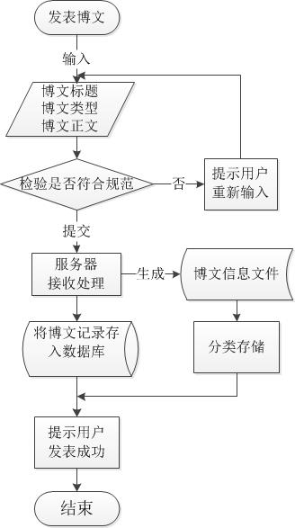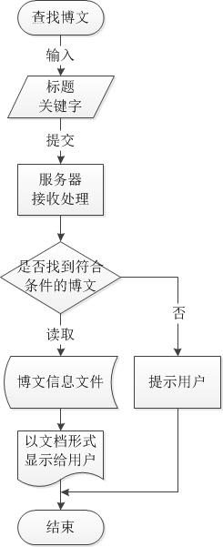

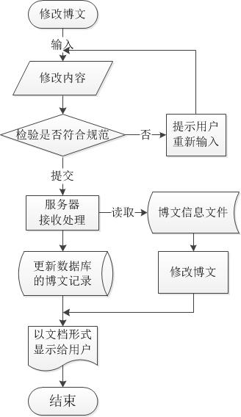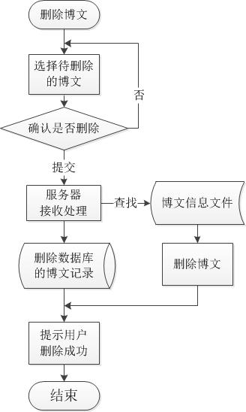

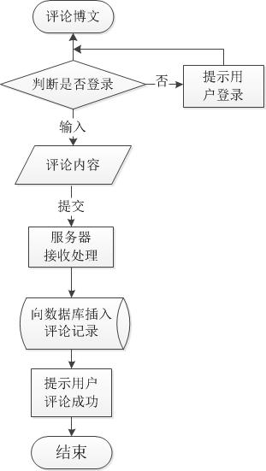 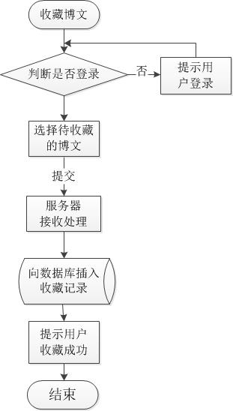

## 6.8接口

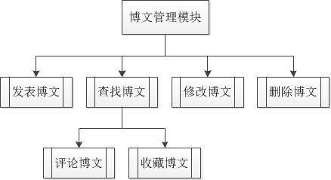

## 6.9存储分配

内存：根据用户具体需要进行动态分配内存

外存：主要用于存储博文信息文件和数据库文件

## 6.10注释设计

1. 加在模块首部的注释：模块名称，模块说明，模块开发人员
2. 加在各分枝点处的注释：重要语句前必须有注释说明

## 6.11限制条件

1、发表博文，修改博文，删除博文，评论博文，收藏博文等操作需要用户先登录

2、修改博文时只允许修改正文部分

3、在输入查询博文条件时，不允许输入特殊符号

## 6.12测试计划

1. 用户能通过输入博文信息正常发表博文、修改博文、
2. 输入关键字能够查找出博文
3. 博文浏览，评论博文，收藏博文

## 6.13尚未解决的问题

博文模块可能还不是很完善，功能可能还需要扩展。

# 7帖子管理模块设计说明

## 7.1程序描述

帖子管理模块是社区部分的主要内容，是整个论坛的重要部分 。本程序的目的是提供一个用户提问及交流的区域，它包括了“我要提问”和“我要留言”两部分。主要功能有：发表帖子，修改帖子，查看帖子，回复帖子和删除帖子等。该模块是非常驻内存的，用户进入进行相关操作才调入内存。它是IT_BBS的一个子程序，是可重入的且属于并发处理。

## 7.2功能

**1、发表帖子：**

|  |  |
| --- | --- |
| 输入项 | 标题，类型，内容，提供积分等 |
| 处理过程 | 1、将用户输入的帖子转化为SQL语句，对数据库进行插入操作，评论或收藏成功，被评论者增加相应积分，并提示用户相应的操作结果  2、用户选择上传的图片，发送给服务器，服务器将该图片记录下来，同时，将该图片存储到服务器端的存储区，发表成功，用户加一定积分 |
| 输出项 | 显示评论，收藏，图片结果 |

**2、修改帖子**

|  |  |
| --- | --- |
| 输入项 | 帖子：标题，内容 |
| 处理过程 | 根据输入项生成相应SQL语句，对数据库进行更新操作，并将更新后的数据记录返回给用户确认 |
| 输出项 | 帖子页面 |

**3、查看帖子：**

|  |  |
| --- | --- |
| 输入项 | 帖子标题名称，用户名，发表日期等 |
| 处理过程 | 将用户输入信息转化为SQL语句，对数据库进行查询和统计，如果查询到相应数据，则返回记录集；否则，提示用户查询不到该信息 |
| 输出项 | 帖子，用户信息等文档 |

**4、回复帖子：**

|  |  |
| --- | --- |
| 输入项 | 评论：标题，内容 |
| 处理过程 | 将用户输入的评论信息或博文标识号转化为SQL语句，对数据库进行插入操作，评论或收藏成功，被评论者增加相应积分，并提示用户相应的操作结果 |
| 输出项 | 显示评论，收藏结果 |

**5、删除帖子：**

|  |  |
| --- | --- |
| 输入项 | 博文，帖子标题，发表时间 |
| 处理过程 | 根据博文，帖子标题生成删除操作的SQL语句，对数据库执行相应删除操作 |
| 输出项 | 给出删除是否成功的提示 |

## 7.3性能

同博文管理模块的要求。

## 7.4输人项

|  |  |  |  |  |  |
| --- | --- | --- | --- | --- | --- |
| 名称 | 标识 | 数据类型 | 长度 | 输入方式 | 数据来源 |
| 帖子ID | postId | int | 11byte | 无 | 系统产生 |
| 帖子标题 | postTitle | varchar | 100byte | 文本输入 | 用户输入 |
| 帖子内容 | postContent | varchar | 255byte | 文本输入 | 用户输入 |
| 用户ID | userId | int | 11byte | 无 | 系统产生 |
| 评论内容 | reply | varchar | 1024byte | 文本输入 | 用户输入 |
| 关键字 | keyword | varchar | 50byte | 文本输入 | 用户输入 |

## 7.5输出项

|  |  |  |  |  |  |
| --- | --- | --- | --- | --- | --- |
| 名称 | 标识 | 数据类型 | 长度 | 输出方式 | 数据来源 |
| 帖子 | article | file | 任意 | html文档 | 数据库 |
| 帖子回复 | reply | varchar | 1024byte | 字符串 | 数据库 |
| 提示信息 | tip | varchar | 50byte | 字符串 | 系统产生 |

## 7.6算法

本模块的主要算法集中在点赞的积分计算方法

## 7.7流程逻辑

1、发帖子IPO图

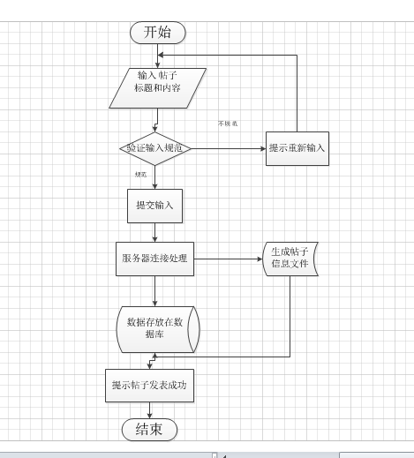

2、查看帖子IPO图

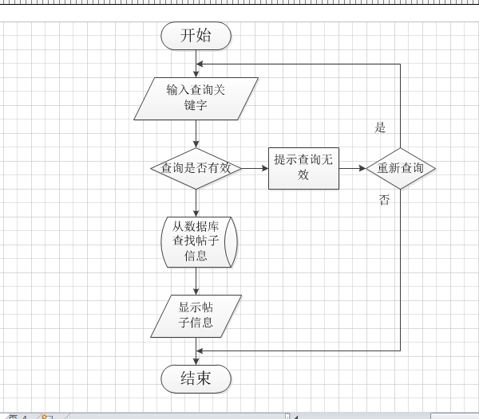

3、回复帖子IPO图

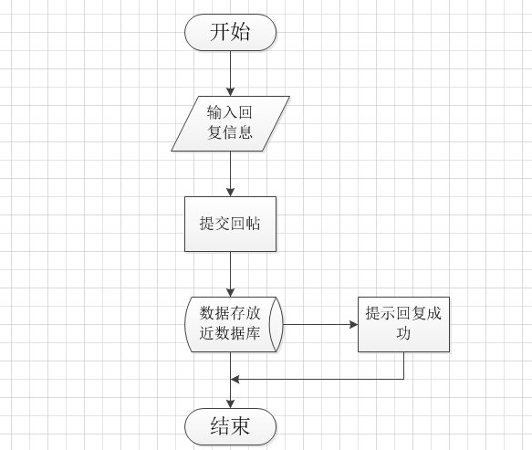

4、删除帖子IPO图

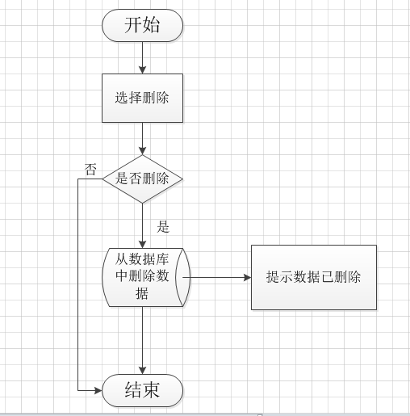

## 7.8接口

论坛首页

帖子模块

我要提问

我要留言

其他模块

## 7.9存储分配

本系统专门留出空间来存放用户信息、博文信息、帖子信息和资料信息等。

## 7.10注释设计

在模块的每个子程序比较重要的地方，为了方便编程人员和其他用户，都配有一定的注释

## 7.11限制条件

1、在帖子有评论后，屏蔽修改帖子的功能。

2、删除帖子只有发帖本人和管理员才可以删除。

3 、回复长度不能超过10000个字

4、每个用户在同一个帖内最多可以连续回复三次。

5、帖子过时太久不再提供回复功能

## 7.12测试计划

发表帖子测试用例：

|  |  |  |
| --- | --- | --- |
| 序号 | 输入项 | 预期输出项 |
| 1 | 标题、内容都为空 | 提示发表失败 |
| 2 | 内容为空 | 提示发表失败 |
| 3 | 内容不为空 | 提示发表成功 |

查看帖子测试用例

|  |  |  |
| --- | --- | --- |
| 序号 | 输入项 | 预期输出项 |
| 1 | postId=a | 提示查询失败 |
| 2 | Keyword为空 | 查询所有帖子 |
| 3 | keyword | 查询对应信息 |

删除帖子测试用例

|  |  |  |
| --- | --- | --- |
| 序号 | 输入项 | 预期输出项 |
| 1 | postId=a | 提示不存在该帖子 |
| 2 | postId=1 | 删除postId=1的帖子 |

## 7.13尚未解决的问题

由于开发人员技术问题功能没有完全实现，继续努力。

# 8积分管理模块程序设计

## 8.1程序描述

积分管理模块是用于衡量用户登录此论坛的频度以及活跃程度。积分增加的表现方式为奖励IT豆，积分减少的表现方式为扣除IT豆。用户可通过发表博文，上传学习资料，评论或收藏，以及签到等途径来获得IT豆，而若用户下载资料或发帖请求帮助，则视其资料所需积分或问题解决程度进行扣除。本模块设计的目的是为了提高用户的积极性，使用户能够多参与到论坛的学习中来。它是本系统的子程序之一，是非常驻内存的，只有查看积分时才调入内存。此外，本模块不可重入的，不可在不同机器上对同一个用户的积分进行查看。因为能够在查看积分的同时下载资料，所以属于并发处理。

## 8.2功能

该模块具有的功能：（IPO图表示法）

|  |  |
| --- | --- |
| 输入项 | 积分查询，积分奖励，积分扣除 |
| 处理过程 | 奖励积分：   1. 每天进行签到增加IT豆，量适中，若连续签到一周或者一个月，额外增加IT豆 2. 评论和收藏博文增加IT豆，量相对比较少 3. 回帖增加IT豆，根据解决问题的程度进行奖励，量相对比较多 4. 通过上传资料增加IT豆，量较多 5. 发表博文增加IT豆，量适中   扣除积分：   1. 发帖请求帮助， 根据解决问题的程度进行扣除   2、下载学习资料，根据资料的所需积分（IT豆）进行扣除 |
| 输出项 | IT豆的个数 |

## 8.3性能

该模块对性能的要求有：

1、精度：由于本论坛对数据的计算要求不是很高，因此，对于精度不做特别的要求说明。

2、灵活性：积分的管理只在于IT豆的增减，不需要大范围的存储，只需要在数据上稍微进行改动，因此能够快速地反映用户的相关等级。

3、时间特性：由于只需在数字上进行调整，系统查看积分的速度大大的提升，一般的响应时间大约为2~5秒之间，极大程度地减少了用户的等待时间。

## 8.4输人项

|  |  |  |  |  |  |
| --- | --- | --- | --- | --- | --- |
| 名称 | 标识 | 数据类型 | 长度 | 输入方式 | 数据来源 |
| 积分查询 | creditQuery | int | 2byte | 无 | 用户点击 |
| 积分奖励 | creditReward | int | 2byte | 无 | 用户点击 |
| 积分扣除 | creditReduce | int | 2byte | 无 | 用户点击 |

## 8.5输出项

|  |  |  |  |  |  |
| --- | --- | --- | --- | --- | --- |
| 名称 | 标识 | 数据类型 | 长度 | 输入方式 | 数据来源 |
| 总IT豆 | ITBeans | int | 2byte | 无 | 系统生成 |
| IT豆奖励 | ITBeansReward | int | 2byte | 无 | 系统生成 |
| IT豆扣除 | ITBeansReduce | int | 2byte | 无 | 系统生成 |
| 变更内容 | contentChange | varchar | 20byte | 无 | 用户变更操作 |
| 变更日期 | dateChange | varchar | 20byte | 无 | 系统生成 |
| 变更图 | imageChange | varchar | 50byte | 无 | 系统生成 |
| 奖励内容 | contentReward | varchar | 20byte | 无 | 系统生成 |
| 奖励时间 | dateReward | varchar | 20byte | 无 | 系统生成 |
| 扣除内容 | contentReduce | varchar | 20byte | 无 | 系统生成 |
| 扣除时间 | dateReduce | varchar | 20byte | 无 | 系统生成 |

## 8.6算法

本模块的主要算法是用在查询积分。

对于用户界面的设计主要考虑如下因素：

1、简易性。比如要求用户输入的项，能提供选用的功能的尽量提供，减少用户对键盘的输入频度

2、友好性。界面的布局排版、风格色彩、字体大小等都应该设计得符合大多数用户的习惯，加强用户对系统的印象，提高用户体验

3、适用性。界面中的按钮、输入框、选项卡等的设计应该考虑到各种不同人群的文化背景等问题，应该设计得适合社会各个阶层的用户使用。

功能设计主要考虑如下算法：

用户点击“查询积分”后，跳转到积分查询页面。该页面分为总积分，积分奖励，积分扣除，积分变更，以及积分变更趋势图。用户可看到IT豆的相关增减趋势。用户也可以点击“积分奖励”，在积分奖励页面中可以看到最近所做的一些操作，如签到、上传资料、发表博文等增加IT豆的操作。同样，用户只需点击“积分扣除”，即可在积分扣除页面上看到有关的使IT豆减少的操作，如下载学习资料，发帖需求帮助等。

## 8.7流程逻辑



## 8.8接口



## 8.9存储分配

本模块在内存存储上只需对IT豆的相关数字及变更日期和内容进行存储。

## 8.10注释设计

本模块中安排的注释，如：

* 1. 加在注册模块首部的注释——用户积分管理

## 8.11限制条件

用户必须拥有本论坛的账号密码才可查看积分。

积分的增减由系统自动完成，不可认为改动。

## 8.12测试计划

本模块关于测试的技术要求不高，只需要点击积分查询或积分奖励或积分扣除即可。

点击积分查询，其预期结果为：

总IT豆：23

IT豆奖励：12

IT豆扣除：11

变更时间1：2014年4月19日

变更内容1：下载资料 扣除2

变更时间2：2014年4月12日

变更内容2：签到 奖励1

变更时间3：……

变更内容3：……

变更图：

IT豆

日期

点击“积分奖励”，预期结果为：

IT豆奖励：12

奖励时间1：2014年4月12日

奖励内容1：签到 奖励1

奖励时间2：……

奖励内容2：……

点击“积分扣除”，预期结果为：

IT豆扣除：11

奖励时间1：2014年4月19日

奖励内容1：下载资料 扣除2

奖励时间2：……

奖励内容2：……

## 8.13尚未解决的问题

由于开发人员技术问题功能没有完全实现，继续努力。

# 9学习资料管理模块设计说明

## 9.1程序描述

学习资料管理模块是提供用户对系统资料的一系列操作：上传资料、用户下载、用户点赞、管理员删除。该模块是整个论坛的重要部分，目的是为用户提供一个方便、快捷的资料平台，用户通过上传资料分享给更多有需要的人，也可以通过下载系统存在的资料来扩展自己的知识面。该模块非常驻内存。它属于论坛的社区管理模块的一个子程序。

## 9.2功能

该模块具有的功能：（IPO图表示法）

1. 上传资料

|  |  |
| --- | --- |
| 输入项 | 点击“上传资料”、加载资料 |
| 处理过程 | 系统首先对用户输入的数据进行检验操作，若符合条件，则系统将对输入项产生SQL语句，对数据库资料表进行插入操作，同时存储时还应该按照资料类别分类存储，以便于以后高效率查找和管理；若不符合发表条件，则提示用户。 |
| 输出项 | 成功：提示“资料上传成功”  失败：提示“上传的资料不符合要求” |

1. 查看资料

|  |  |
| --- | --- |
| 输入项 | 1、资料关键字2、资料类型 |
| 处理过程 | 系统将用户输入的标题关键字或者资料类型转换为SQL查询语句，对数据库进行查询操作，若查询到符合该关键字或者该类型的资料，则将返回查询结果集，输出到页面；若查询不到符合条件的资料，则提示用户。 |
| 输出项 | 成功：资料 失败：提示“找不到该资料资料” |

1. 用户点赞

|  |  |
| --- | --- |
| 输入项 | 单击“点赞” |
| 处理过程 | 系统在积分管理模块给资料上传者加相应的积分 |
| 输出项 | 已赞 |

1. 管理员删除资料

|  |  |
| --- | --- |
| 输入项 | 资料ID |
| 处理过程 | 系统根据资料ID产生一条SQL语句，对数据库资料表进行删除操作，同时，找到服务端存储的资料，并删除，删除成功后，则提示用户。 |
| 输出项 | 提示“删除成功” |

## 9.3性能

同博文管理模块的要求。

## 9.4输入项

|  |  |  |  |  |  |
| --- | --- | --- | --- | --- | --- |
| 名称 | 标识 | 数据类型 | 长度 | 输入方式 | 数据来源 |
| 资料ID | dataId | int | 11byte | 无 | 系统产生 |
| 资料标题 | dataTitle | varchar | 100byte | 文本输入 | 用户输入 |
| 资料类型 | dataType | varchar | 50byte | 文本输入 | 用户输入 |
| 资料内容 | dataContent | files | 任意 | 文件输入 | 用户输入 |
| 关键字 | keyword | varchar | 50byte | 文本输入 | 用户输入 |

|  |  |  |  |  |  |
| --- | --- | --- | --- | --- | --- |
| 名称 | 标识 | 数据类型 | 长度 | 输入方式 | 数据来源 |
| 资料ID | dataId | int | 11byte | 无 | 系统产生 |
| 资料内容 | data | varchar | 255byte | 文本输入 | 用户输入 |
| 点赞次数 | Good | int | 11byte | 无 | 系统产生 |
| 关键字 | keyword | varchar | 50byte | 文本输入 | 用户输入 |

## 9.5输出项

|  |  |  |  |  |  |
| --- | --- | --- | --- | --- | --- |
| 名称 | 标识 | 数据类型 | 长度 | 输出方式 | 数据来源 |
| 资料 | data | files | 任意 | html文档 | 数据库 |
| 点赞记录 | Good | varchar | 1024byte | 字符串 | 数据库 |
| 提示信息 | tip | varchar | 50byte | 字符串 | 系统产生 |

## 9.6算法

本模块的主要算法集中在点赞的积分计算方法。

## 9.7流程逻辑

1、下载资料

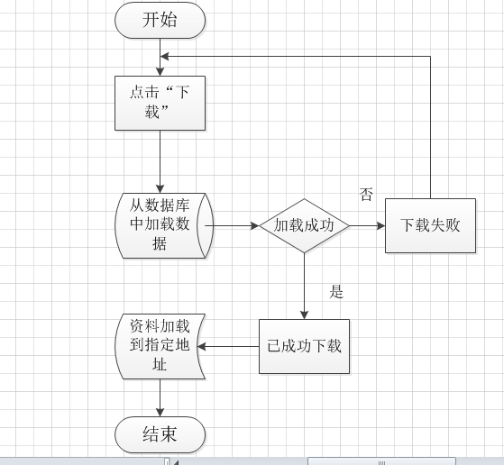

2、上传资料

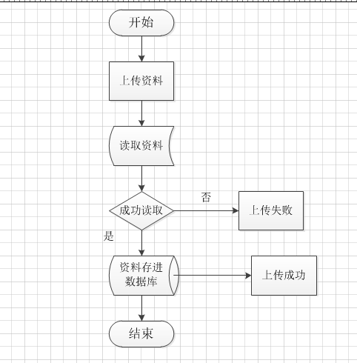

3、资料点赞

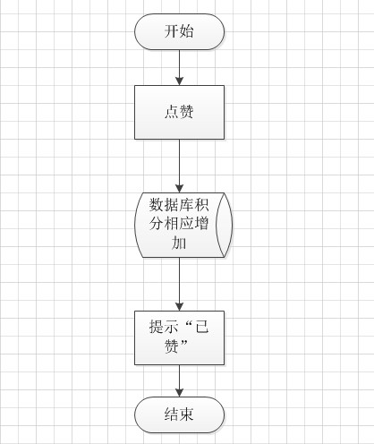

4、删除资料

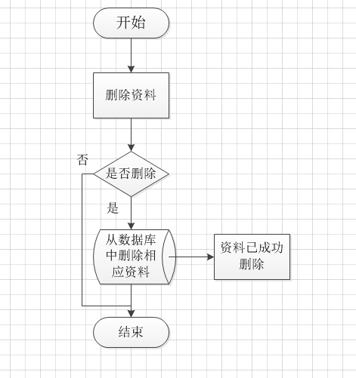

## 9.8接口

资料模块

下载资料

上传资料

其他模块

论坛首页

积分模块

## 9.9存储分配

本系统专门留出空间来存放用户上传的资料、积分信息等。

## 9.10注释设计

在模块的每个子程序比较重要的地方，为了方便编程人员和其他用户，都配有一定的注释

## 9.11限制条件

1、每个用户只能对同一个资料点赞一次，多次算一次。

2、只有管理员才有权利删除资料。

3、空的资料不能成功上传。

## 9.12测试计划

上传资料测试用例：

|  |  |  |
| --- | --- | --- |
| 序号 | 输入项 | 预期输出项 |
| 1 | 内容都为空 | 提示上传失败 |
| 2 | 内容不为空 | 提示上传成功 |

查找资料测试用例

|  |  |  |
| --- | --- | --- |
| 序号 | 输入项 | 预期输出项 |
| 1 | dataId=a | 提示查询失败 |
| 2 | Keyword为空 | 查询所有资料 |
| 3 | keyword | 查询对应资料 |

删除资料测试用例

|  |  |  |
| --- | --- | --- |
| 序号 | 输入项 | 预期输出项 |
| 1 | dataId=a | 提示不存在该资料 |
| 2 | dataId=1 | 删除dataId=1的资料 |

## 9.13尚未解决的问题

由于开发人员技术问题功能没有完全实现，继续努力。

# 五、测试

# 1引言

## 1.1编写目的

为了评估计算机论坛在普通用户和管理人员的操作环境中的性能问题以及可能出现的问题，测试分析是该计算机论坛在交付实际用户使用前的重要阶段，所以把该测试分析的结果做成报告是为了让用户对我们的论坛的使用性能有更深一步的理解。

预期阅读范围：本程序开发人员，项目经理，用户主管人员，用户测试人员。

## 1.2背景

1. **被测试软件系统的名称：**计算机论坛，简称IT_BBS
2. **论坛的任务提出者：**12计算机03班软件工程第八组
3. **开发者：**12计算机03班软件工程第八组
4. **安装此软件的计算中心：**有安装浏览器的计算机
5. **测试环境：**

处理器：Intel(R) Core(TM) i5-3210M CPU @ 2.50GHz 2.50GHz

内存：2GB DDR3

外存：500GB

输入设备：键盘+鼠标输入。

输出设备：显示器。

网络通信设备：网络适配器。

互联服务供应：Internet服务。

软件支持： Windows XP，Windows 7旗舰版。

**f. 对测试结果的影响：**

由于本软件可以在中文版的Windows 98 ，Windows Me，Windows 2000，Windows XP ，Windows 7，Windows 8中通用，所以只要用户的操作系统是以上一种，并且安装有浏览器，就可以成功运行本计算机论坛。而由于用户的CPU速度和内存大小可能与测试环境有所不同，所以会影响该论坛的运行速度，如果CPU速度越高，内存容量越大，则本论坛的运行速度越高。

## 1.3定义

**下面这些定义是需求中常见术语的定义说明：**

IT_BBS：本论坛的简称。

用户名：用户自定义的名称。用于在论坛中唯一识别用户。

博文：用户所撰写的有关计算机方面的文章，可供其他用户阅读和学习。

博主：发表博文的作者。

帖子：用户在遇到与计算机有关的问题后，可通过发帖子来寻求其他人的帮助。

社区：供用户互相交流与学习的平台。可提出与计算机有关的问题，并由其他用户解决问题，还可以看别人常遇到的一些问题进行参考学习。

积分：根据用户在论坛的活跃程度进行获取和扣除，例如：通过签到和上传资料来增加积分，通过积分的高低来区分用户的等级。积分给予的方式为IT豆。

## 1.4参考资料

1. **属于本项目的已发表的文件：**

《可行性研究报告》

《软件需求说明书》

《概要设计说明书》

《详细设计说明书》

2. **其他参考资料：**

网站构架 <http://blog.csdn.net> CSDN网站

网站建设教程 <http://www.w3school.com.cn/> W3 school

《软件工程》 高等教育出版社

《软件工程导论》 清华大学出版社

软件测试技术基础 武剑洁等 著

# 2测试概要

|  |  |  |  |
| --- | --- | --- | --- |
| 测试标识符 | 测试内容 | 与计划中的差异 | 改变原因 |
| 用户登录 | 界面的完整性，和分别根据管理员、普通用户两种身份进入管理系统，测试各种用户可以使用系统的哪些功能。 | 原来计划登录界面上有验证码的确认，现只有用户名与密码。原计划分两种身份，现只是以普通用户身份进入论坛。 | 项目时间有限 |
| 用户注册 | 测试注册界面信息的完整性，对注册信息进行判断和测试注册成功与否。 | 原计划注册界面上的信息分为必填和选填，现注册界面上均为必填，且少了验证码的确认。 | 项目时间有限，只能完成基本的功能。 |
| 博文，帖子的浏览 | 测试在没有注册的情况下，登录该论坛首页是否可浏览部分博文和帖子。 | 原计划只是单纯的浏览博文及帖子，现对浏览量和评论条数进行了统计并显示。并对用户输入的代码以代码编辑器所呈现的语言格式显示出来 | 考虑到单纯查看博文和帖子显得有些单调，增加了浏览量和评论条数更能促进用户在论坛中的积极性和活跃度。同时使用户更加方便阅读。 |
| 用户信息的查询 | 测试在已注册的情况下，能否清楚的对用户自己本人的个人信息进行查询。 | 原计划只是对用户信息进行查询，现在查询的基础上，增加对用户信息的编辑。 | 考虑到注册信息不完整，在有帐号的情况下，可在论坛中心补充完整。 |
| 发表博文，帖子 | 只有在已注册的情况下，使用此功能，主要测试博文和帖子是否能正确发表且不乱码。 | 原计划对博文单纯的发表，现在发表的基础上，对博文进行了分类。 | 考虑到在对博文的查询时会有些困难，对博文采取了分类的方法，以便后续查询。 |
| 下载学习资料 | 此功能只限于已注册的用户，主要测试学习资料的下载，链接。 | 原计划给用户提供一个自我学习的下载平台，现还未实现。 | 项目时间有限 |
| 评论、收藏、回复 | 此功能仅限于已注册用户，主要测试能否成功评论、收藏、回复，以及是否乱码。 | 原计划在评论时发表的只是以文本的形式显示，现用户编写的代码可以代码编辑器所呈现的语言格式显示出来。用户还可对收藏过的博文等进行删除 | 考虑到代码在阅读时以文本形式显示不容易阅读，所以采取以代码编辑器阅读更方便用户。 |
| 我的问答 | 此功能仅限于已注册的用户，主要测试能否发表问题并正确显示以及能否查看答案。 | 原计划给用户单纯提供一个交流平台，现对问题进行了分类，分为待解决的问题，已解决的问题等。 | 考虑到用户在发表完问题之后，会对问题进行查看，分类能更方便用户的使用。 |
| 积分 | 此功能仅限于已注册用户，主要测试在发表博文等情况下，IT豆有无增减 | 原计划以趋势图的形式展现出积分的变化，现未能实现。 | 项目时间有限，技术有限。 |

# 3测试结果及发现

## 3.1用户登录

|  |  |  |
| --- | --- | --- |
| 要求中的动态输出 | 测试中的动态输出 | 对比发现 |
| 从管理员登陆框填入密码进入系统，可以拥有该管理系统的所有操作权限：创建账号和密码，修改密码，积分增减，删除用户博文或评论等。 | 从登陆界面填写密码，进入论坛首页后，功能部分可以使用，而不能创建新用户和密码，对积分进行增减，删除用户博文或评论 | 管理员所拥有的权限设置与普通用户没有区别 |
| 以普通用户的身份进入系统，可以进行的操作是：查询和修改用户个人资料，发表博文，帖子，下载学习资料，评论，收藏和回复，并且提出问题和回答问题。 | 从登陆窗口填入用户名和密码后进入论坛首页后，所有功能都可以使用，而进入用户个人中心后，用户只能进行自己的密码修改操作，不能创建新用户和密码 | 经过实际测试发现，对于原来计划中普通用户的权限设置，与管理员所拥有的功能没有差别。 |
| 以游客的身份进入论坛，只能进行以下操作：浏览论坛首页。 | 从直接登陆的窗口进入论坛首页，即以游客身份登陆，登陆论坛后只有浏览论坛首页功能可以使用。 | 对于原来计划中游客的权限设置，该论坛都能体现，即游客只能浏览论坛首页，其他功能均提示未登录信息。 |

## 3.2用户注册

|  |  |  |
| --- | --- | --- |
| 要求中的动态输出 | 测试中的动态输出 | 对比发现 |
| 注册时要求用户名不能重复，字符限制在6~20个字符，而且密码不能为空，密码栏和确认密码栏为相同的字符串时才能注册成功。 | 错误操作的输出：密码没填：错误提示“密码不能为空”；确认密码没填：错误提示“密码输入不一致”；填入已经存在的用户名，错误提示“该用户名已存在”；用户名输入字符不在限制的范围内，错误提示“少于6个字符或超出20个字符”。 | 在注册新用户名和密码的操作控制上基本能符合计划要求，对用户可能的错误操作有了一定的预防措施，即弹出错误提示，而且注册操作不成功。 |
| 用户可以修改自己的密码。要求要正确填入旧密码然后才可以修改，新密码和确认的密码字符串必须相同才能修改成功 | 错误操作的输出：原密码不填或错误，错误提示“原密码错误”；新密码为空，错误提示“新密码不能为空”；  新密码和确认不相同，错误提示：“输入密码不一致，请重新输入” | 在修改密码的操作控制也达到了原计划要求，对于用户的非法操作都有相应的提示，不及时的禁止，有效保证用户名和密码库的正确性。 |

## 3.3博文管理模块

|  |  |  |
| --- | --- | --- |
| 要求中的动态输出 | 测试中的动态输出 | 对比发现 |
| 通过填写博文标题，全站分类，博文分类，博文正文，博文标签来发表博文。全站分类和博文分类可通过下拉列表选择，标签的填写用逗号分开，且不超过5个 | 在填写博客标题，选择全站分类，博客分类，填写博文正文和标签之后，点击“发表”按钮，能看到成功的发表并显示。并且博文正文涉及到的代码均能以代码的格式显示出来 | 对于原来计划的发表博文的要求，该论坛都基本能实现，即用户能成功并正确的发表博文，且博文的形式也便于用户阅读。 |
| 用户可对自己以前发表的博文或其他用户的博文进行浏览。 | 点击文章分类中的任一栏，则可跳转到该类的博文列表中，点击博文标题即可展开浏览。用户也可以在论坛首页浏览其他用户的博文。 | 在博文的浏览功能上，该论坛基本实现了。这是论坛的一个基本功能。该功能的实现使得论坛有了基本的支撑。 |
| 用户通过输入博文标题查询，查询结果以表格的形式展示，且可对博文进行修改，或重新编辑或删除。 | 在查询框中输入博文标题，点击“查询”按钮，查询结果显示出博文标题，发表时间，浏览量，回复量以及管理。点击博文标题即可进入整篇博文的浏览。点击管理下对应博文的修改或删除即对相应的博文做了对应的操作 | 查询博文的功能该论坛基本实现，且显示信息较为详细。在查询的同时，也可根据用户当时的要求，对相关博文做出修改或删除的操作。 |

## 3.4用户信息管理模块

|  |  |  |
| --- | --- | --- |
| 要求中的动态输出 | 测试中的动态输出 | 对比发现 |
| 用户对自己本人的个人资料进行查询或修改或编辑，如查询积分，修改用户名，密码，编辑选填资料，如生日，地址，从事方向，当前职位等。 | 点击论坛首页上的“论坛中心”进入到用户资料管理，在查询用户资料时，可对用户信息进行修改，也可在选填项中补充完整资料。可对用户名，头像进行修改，对从事方向，职业进行编辑。 | 在实现论坛的用户信息查询功能的同时，也对用户的资料进行了更好的完善。有效的保证了用户资料的不一致性，使得在验证新注册用户时速度更快。 |

## 3.5帖子管理模块

|  |  |  |
| --- | --- | --- |
| 要求中的动态输出 | 测试中的动态输出 | 对比发现 |
| 通过填写帖子标题，帖子分类，帖子正文来发表帖子。 | 在填写帖子标题，帖子分类，填写帖子正文之后，点击“发表”按钮，能看到成功的发表并显示。 | 对于原来计划的发表帖子的要求，该论坛都基本能实现，即用户能成功并正确的发表帖子。 |
| 用户可对自己以前发表的帖子或其他用户的博文进行浏览。 | 点击帖子分类中的任一栏，则可跳转到该类的帖子列表中，点击帖子标题即可展开浏览。用户也可以在论坛首页浏览其他用户的帖子。 | 在帖子的浏览功能上，该论坛基本实现了。这是论坛的一个基本功能。该功能的实现使得论坛有了基本的支撑。 |
| 用户通过输入帖子标题查询，查询结果以表格的形式展示，且可对帖子进行修改，或重新编辑或删除。 | 在查询框中输入帖子标题，点击“查询”按钮，查询结果显示出帖子标题，发表时间，浏览量，回复量以及管理。点击帖子标题即可进入该帖子的浏览。点击管理下对应帖子的修改或删除即对相应的帖子做了对应的操作。 | 查询帖子的功能该论坛基本实现，且显示信息较为详细。在查询的同时，也可根据用户当时的要求，对相关帖子做出修改或删除的操作。 |

## 3.6学习资料下载

|  |  |  |
| --- | --- | --- |
| 要求中的动态输出 | 测试中的动态输出 | 对比发现 |
| 用户根据个人需要从下载中心下载各种类型的学习资料：文档，视频等。 | 点击论坛首页的“下载中心”，进入下载学习资料的页面，选择要下载的资料的类型，有Java，jsp，C++等，选定之后选择下载的资料的类型，有excel，word文档以及视频。点击下载即可资料下载到本地计算机。 | 可供下载的资料较完整，各种资料类型较全面，也就是说，该论坛实现了学习资料下载的功能，给用户提供了一个自我学习的平台。 |

## 3.7积分管理模块

|  |  |  |
| --- | --- | --- |
| 要求中的动态输出 | 测试中的动态输出 | 对比发现 |
| 从用户中心可看到用户的积分，也可通过点击积分查看积分的具体变化情况。 | 点击“用户中心”的“我的积分”，进入积分页面，可查看总体积分且积分的整体走势，也可查看积分的奖励和扣除的具体情况。 | 在完成查看积分的同时，还使用户更加直观的看到积分的总体走向，也可根据积分的奖励和扣除体现出用户使用该论坛的积极性。 |

# 4功能测试

## 4.1用户管理功能测试

**根据用户名查询用户信息：**

|  |  |  |  |
| --- | --- | --- | --- |
| 输入：用户名 | 预期输出 | 实际输出 | 备注 |
| ‘ ’ | 弹窗提示：请输入用户号 | 弹窗提示：请输入用户号 | 用户号为空 |
| ‘abc’ | 弹窗提示：该用户不存在 | 弹窗提示：该用户不存在 | 用户号不足 |
| ‘999999999999’ | 弹窗提示：该用户不存在 | 弹窗提示：该用户不存在 | 用户号位数过多 |
| ‘10000000000’ | 显示该用户号的信息 | 显示该用户号的信息 | 用户号是正确的 |

**注册用户信息：**

|  |  |  |  |  |  |
| --- | --- | --- | --- | --- | --- |
| 输入：用户名 | 输入：用户密码 | 输入：重新用户密码 | 预期输出 | 实际输出 | 备注 |
| ‘ ’ | 111 | 111 | 弹窗提示：请输入用户名 | 弹窗提示：请输入用户名 | 用户名没有输入 |
| ‘张三’ | ‘ ’ | ‘ ’ | 弹窗提示：请输入用户的密码 | 弹窗提示：请输入用户的密码 | 用户的密码没有输入 |
| ‘李四’ | 123123 | ‘ 11111’ | 弹窗提示：用户密码不相同 | 弹窗提示：用户密码不相同 | 用户两次输入的密码不一致 |
| ‘王伟’ | 11111 | 11111 | 弹窗提示：用户添加成功 | 弹窗提示：用户添加成功 |  |

## 4.2博文管理功能测试

**发表博文：**

|  |  |  |  |  |  |
| --- | --- | --- | --- | --- | --- |
| 输入：博文标题 | 输入：博文内容 | 输入：博文类型 | 预期输出 | 实际输出 | 备注 |
| Java趣事 | 认真的研究会发现 | 选择‘Java’ | 提示“博文发表成功” | 提示“博文发表成功” | 各项输入正确 |
| Java趣事 | 认真的会发现。。。 | 选择‘Java’ | 提示“请选择博文类型” | 提示“请选择博文类型” | 没有选择博文类型 |
| 安卓趣事 |  | 选择‘Androin’ | 提示“请输入博文内容” | 提示“请输入博文内容” | 没有填写博文内容 |
|  | 认真的研究会发现。。。 | 选择‘Java’ | 提示“请输入博文标题” | 提示“请输入博文标题” | 没有填写博文标题 |

**查看博文：**

|  |  |  |  |  |
| --- | --- | --- | --- | --- |
| 输入：关键字 | 输入：博文类型 | 预期输入 | 实际输出 | 备注 |
| 今天天气真好 |  | 提示：“找不到符合条件的博文” | 提示：“找不到符合条件的博文” | 没有找到相关博文 |
| Java趣事 |  | 显示相关博文 | 显示相关博文 | 存在相关博文 |
|  | Java | 显示类型为“Java”的博文 | 显示类型为“Java”的博文 | 存在相关博文 |

**修改博文：**

|  |  |  |  |  |  |
| --- | --- | --- | --- | --- | --- |
| 输入：博文标题 | 输入：博文内容 | 输入：博文类型 | 预期输出 | 实际输出 | 备注 |
| Java | 今天天气还可以 | Java | 显示修改后的博文 | 显示修改后的博文 | 可以全部修改 |
| ￥*%￥# |  |  | 提示输入是非法字符串 | 提示输入是非法字符串 | 系统鉴别非法字符串 |
|  | 认真 | Java | 显示修改后的博文 | 显示修改后的博文 | 可以修改其中一部分 |

**删除博文：**

|  |  |  |  |
| --- | --- | --- | --- |
| 输入博文ID | 预期输出 | 实际输出 | 备注 |
| 10 | 提示“删除成功” | 提示“删除成功” | 找到ID为10并可以删除 |
| 1111111111111 | 提示“不存在该博文” | 提示“不存在该博文” | 没有ID为1111111111111的博文 |
| ‘ ’ | 提示“请输入要删除的博文的ID” | 提示“请输入要删除的博文的ID” | 没有输入博文ID |
| jintian | 提示“输入的ID不符合要求” | 提示“输入的ID不符合要求” | 输入的ID非int则不符合要求 |
| 今天 | 提示“输入的ID不符合要求” | 提示“输入的ID不符合要求” | 输入的ID非int则不符合要求 |

说明：博文ID为int类型数据

## 4.3帖子管理功能测试

**发表帖子：**

|  |  |  |  |  |  |
| --- | --- | --- | --- | --- | --- |
| 输入：帖子标题 | 输入：帖子内容 | 输入：帖子类型 | 预期输出 | 实际输出 | 备注 |
| 学习Java | 请问怎样学习Java啊？ | 选择‘Java’ | 提示“帖子发表成功” | 提示“帖子发表成功” | 各项输入正确 |
| 学习Java | 请问怎样学习Java啊？ |  | 提示“帖子发表成功” | 提示“帖子发表成功” | 可以不填帖子类型 |
| 安卓学习 |  | 选择‘Androin’ | 提示“请输入帖子内容” | 提示“请输入帖子内容” | 没有填写帖子内容 |
|  | 学习安卓给怎么学 | 选择‘Androin’ | 提示“请输入帖子标题” | 提示“请输入帖子标题” | 没有填写帖子标题 |

**修改帖子：**

|  |  |  |  |  |
| --- | --- | --- | --- | --- |
| 输入：帖子标题 | 输入：帖子内容 | 预期输出 | 实际输出 | 备注 |
| 请问Web怎么学 | 请问Web怎么学 | 显示修改后的帖子 | 显示修改后的帖子 | 可以全部修改 |
| ****** | **** | 提示输入是非法字符串 | 提示输入是非法字符串 | 系统鉴别非法字符串 |
|  | 找资料的快方法 | 显示修改后的帖子 | 显示修改后的帖子 | 可以修改其中一部分 |
| 资料的方法 |  | 显示修改后的帖子 | 显示修改后的帖子 | 可以修改其中一部分 |

说明：帖子标题和内容不能全为符合类型数据

**查看帖子：**

|  |  |  |  |
| --- | --- | --- | --- |
| 输入：关键字 | 预期输入 | 实际输出 | 备注 |
| 帖子关键字 | 提示：“找不到符合条件的帖子” | 提示：“找不到符合条件的帖子” | 没有找到相关帖子 |
| 请问Java怎么学 | 显示相关问题的帖子 | 显示相关问题的帖子 | 存在相关帖子 |
| 2014.10.10 | 显示对应时间的帖子 | 显示对应时间的帖子 | 存在该时间的帖子 |
| 金凤 | 显示对应用户名的帖子 | 显示对应用户名的帖子 | 存在该用户发表的帖子 |

**删除帖子：**

|  |  |  |  |
| --- | --- | --- | --- |
| 输入帖子ID | 预期输出 | 实际输出 | 备注 |
| 11 | 提示“删除成功” | 提示“删除成功” | 找到ID为11并可以删除的帖子 |
| 22222222 | 提示“不存在该帖子” | 提示“不存在该博文” | 不存在ID为22222222的帖子 |
| ‘ ’ | 提示“请输入要删除的帖子的ID” | 提示“请输入要删除的帖子的ID” | 没有输入帖子ID |
| 大量 | 提示“输入的ID不符合要求” | 提示“输入的ID不符合要求” | 输入的ID非int则不符合要求 |
| jdfj | 提示“输入的ID不符合要求” | 提示“输入的ID不符合要求” | 输入的ID非int则不符合要求 |

说明：帖子ID为int类型数据

# 5分析摘要

## 5.1能力

本网站成功实现了用户管理、博文管理、积分管理、帖子管理的模块。对各项功能进行了测试，证明网站基本符合用户需求。

## 5.2缺陷和限制

1. 目前IT_BBS论坛的功能还是比较少，所以我们希望后期能够扩展一些新功能

2. 目前数据库的数据少，找查询方面会有偏差，应提供更为便捷与强大的信息查询功能和完整的数据库。

3. 由于开发时间及技术限制，该系统并未提供这一功能，对信息的保护，后期应加强用数据安全保护措施

## 5.3建议

1. 找非本网站开发人员测试本网站；
2. 在预期完成时间前两天完成作品；
3. 大量工作放在功能实现的同时坚强网站的可靠性；
4. 软件小组人员分工合作。

# 6测试资源消耗

1. 系统运行环境：Win7 系统
2. 系统开发平台：MyEclipse
3. 系统测试用时：一天
4. 系统测试人员：软件小组2个人员